云南省企业就业失业数据采集系统
项目计划书

文档编号：YEP-PP-V1.2
版本号：V1.2

项目经理：屈秋实
编制日期：2026年3月2日 — 2026年4月26日
2026年4月

文档版本更新记录
版本号 | 修订日期 | 修改人 | 审核人 | 修订内容描述
V0.1 | 2026-03-05 | 屈秋实 | 程逸雷 | 初稿完成：建立基础WBS（一级+二级）、初步成本估算46.85万元、进度计划框架、8项风险识别
V0.5 | 2026-03-12 | 屈秋实 | 程逸雷 | 评审修订：WBS深化至3-4层（前端8项+后端10项+数据分析4项）、风险量化评估12项、质量计划完善、成本修正为48.60万元
V1.0 | 2026-03-21 | 屈秋实 | 程逸雷 | SRS正式版调整：新增WBS 3.2.3.4半月触发填报、后端开发起始提前2天、成本基线更新CB-002（486,027元）、风险计划更新（BR-04半月场景）
V1.1 | 2026-04-10 | 屈秋实 | 程逸雷 | 最终定稿：新增配置管理基线定义（BL-001~BL-004）、版本交付计划细化（V0.5/V1.0/V1.1）、附录A-E补充、文档终审通过

文档审批记录
角色 | 姓名 | 审批意见 | 审批日期 | 签名
项目经理 | 屈秋实 | 同意发布 | 2026-04-10 | 屈秋实
技术负责人 | 程逸雷 | 同意发布 | 2026-04-10 | 程逸雷
QA负责人 | 杨海天 | 同意发布 | 2026-04-10 | 杨海天

目录

文档版本更新记录 2
文档审批记录 2
目录 3
第一章 概述 6
1.1 项目背景 6
1.2 项目目标 7
1.2.1 业务目标 7
1.2.2 技术目标 7
1.2.3 管理目标 7
1.3 项目范围 8
1.3.1 项目包含范围 8
1.3.2 项目不包含范围 8
1.4 项目约束与假设 8
1.4.1 项目约束 8
1.4.2 项目假设 9
1.5 项目交付物清单 9
第二章 项目组织与团队 10
2.1 组织结构 10
2.2 角色与职责 11
2.3 RACI责任分配矩阵 12
第三章 任务分解（WBS） 13
3.1 WBS概述 13
3.2 WBS结构图 15
3.3 WBS词典 16
3.3.1 一级WBS词典 16
3.3.2 二级WBS词典——项目管理（WBS 1） 16
3.3.3 二级WBS词典——需求与设计（WBS 2） 17
3.3.4 二级WBS词典——开发实现（WBS 3） 18
3.3.5 二级WBS词典——测试与质量保证（WBS 4） 22
3.3.6 二级WBS词典——部署与交付（WBS 5） 22
3.4 WBS与SRS用例映射表 23
第四章 成本计划 24
4.1 人力费率表 24
4.2 人力成本估算明细 24
4.2.1 项目管理成本 24
4.2.2 需求与设计成本 24
4.2.3 前端开发成本 25
4.2.4 后端开发成本 25
4.2.5 数据分析与可视化成本 25
4.2.6 测试与质量保证成本 26
4.2.7 部署与交付成本 26
4.3 资源成本估算 26
4.4 成本汇总与分布 26
4.5 成本基线 27
4.6 挣值管理指标 27
4.7 各阶段成本预算分配 27
第五章 进度计划 28
5.1 项目里程碑 28
5.2 任务依赖关系与关键路径 28
5.2.1 关键路径分析 28
5.2.2 任务依赖关系表 28
5.3 详细进度表 29
5.4 甘特图 29
5.4.1 项目整体进度视图 30
5.4.2 任务分解视图 31
5.4.3 关键路径分析 32
5.4.4 资源负载分析图 33
5.5 资源负载分析 33
5.6 进度缓冲与应急方案 33
第六章 质量计划 35
6.1 质量目标 35
6.2 质量保证活动 35
6.2.1 评审活动计划 35
6.2.2 测试活动计划 35
6.3 审计计划 36
6.4 缺陷管理 36
6.4.1 缺陷严重级别定义 36
6.4.2 缺陷状态流转 36
6.4.3 缺陷度量指标 37
6.5 质量度量与报告 37
第七章 配置管理计划 38
7.1 配置管理角色与职责 38
7.2 配置项识别 38
7.3 基线计划 38
7.4 变更控制流程 38
7.5 变更分级 39
7.6 版本控制策略 39
7.7 配置审计 39
7.8 项目计划迭代历史（CM工具截图） 39
7.8.1 Git仓库信息 40
7.8.2 计划迭代历史预留位置 40
7.8.3 分支管理策略 40
7.8.4 版本基线管理 40
第八章 团队与沟通计划 41
8.1 沟通矩阵 41
8.2 会议制度 41
8.2.1 每日站会 41
8.2.2 周例会 41
8.2.3 技术评审会 41
8.3 项目周报模板 42
8.4 沟通工具 42
8.5 利益相关方沟通计划 42
第九章 风险计划 43
9.1 风险评估标准 43
9.2 风险登记册 43
9.3 高优先级风险应对详述 44
9.3.1 RK-01 需求变更风险（高优先级） 44
9.3.2 RK-05 红线规则实现缺陷（高优先级） 44
9.3.3 RK-09 进度延误风险（高优先级） 45
9.4 风险监控机制 45
9.5 风险应对预算 45
第十章 项目版本计划 46
10.1 版本交付策略 46
10.2 版本规划 46
10.2.1 V0.5——核心骨架版（内部里程碑） 46
10.2.2 V1.0——核心业务版（正式交付） 46
10.2.3 V1.1——完整功能版（含移动端，最终交付） 46
10.3 版本间依赖关系 47
10.4 版本测试策略 47
10.5 版本发布流程 47
第十一章 附录 48
附录A 缩略语表 48
附录B SRS用例清单与WBS映射 48
附录C 红线规则（BR）与WBS映射 49
附录D 项目工作日历 49

第一章 概述

1.1 项目背景
为贯彻落实《中华人民共和国就业促进法》和《失业保险条例》等法律法规要求，进一步规范和完善云南省企业就业失业数据采集工作，提高就业失业监测数据的及时性、准确性和完整性，云南省人力资源和社会保障厅决定建设'云南省企业就业失业数据采集系统'。
当前，云南省企业就业失业数据采集工作主要依赖纸质报表和人工汇总方式，存在数据采集周期长、数据质量难以保证、分析手段单一等问题。随着就业形势日趋复杂，传统的数据采集方式已无法满足精准施策的需要。本系统的建设旨在通过信息化手段，实现企业就业失业数据的在线填报、逐级审核、智能分析与可视化展示，为全省就业失业形势研判和政策制定提供数据支撑。
本项目由云南省人力资源和社会保障厅委托，清华大学软件学院团队承担开发任务，项目周期为2026年3月2日至2026年5月10日，共8周（约40个工作日），预算约束为50万元。

1.2 项目目标

1.2.1 业务目标
目标编号 | 业务目标 | 度量标准 | 达成时间
3.5 | 移动端适配 | 8 | 前端开发 | 响应式H5适配、触控优化、移动端测试（iOS/Android）
BO-01 | 实现企业就业失业数据在线采集，替代纸质报表 | 在线填报率≥95% | V1.0发布
BO-02 | 建立三级审核机制（企业→市级→省级），确保数据质量 | 数据审核通过率≥90% | V1.0发布
BO-03 | 实现多维数据分析与可视化，辅助决策 | 分析报告自动生成周期≤5分钟 | V1.1发布
BO-04 | 对接国家失业监测系统，实现数据自动上报 | 上报成功率≥99% | V1.1发布
BO-05 | 满足2000用户并发访问需求 | 系统响应时间≤3秒 | V1.1发布

1.2.2 技术目标
目标编号 | 技术目标 | 度量标准
TO-01 | 采用B/S架构，支持主流浏览器访问 | Chrome/Firefox/Edge最新版兼容
TO-02 | 实现RBAC权限控制，确保数据安全 | 权限越权攻击测试0通过
TO-03 | 实现15条业务红线规则100%后端校验 | 红线测试用例通过率100%
TO-04 | 建立完善的审计日志体系 | 关键操作日志记录完整性100%
TO-05 | 代码单元测试覆盖率≥70% | JaCoCo覆盖率报告

1.2.3 管理目标
目标编号 | 管理目标 | 度量标准
MO-01 | 项目按期交付 | 各里程碑偏差≤2个工作日
MO-02 | 项目成本控制在50万预算内 | 实际成本≤预算×100%
MO-03 | 交付质量满足验收标准 | 无S1级缺陷，S2级缺陷≤2个
MO-04 | 团队满意度≥85% | 项目总结会满意度调查

1.3 项目范围

1.3.1 项目包含范围
本项目的开发范围涵盖《云南省企业就业失业数据采集系统软件需求规格说明书》（SRS V1.0）中定义的全部功能需求和非功能需求，具体包括：
范围编号 | 范围描述 | 对应SRS章节
S-01 | 企业端：企业信息修改、备案上报、数据填报、数据查询、密码修改（5个用例） | SRS 4.2
S-02 | 市级端：数据审核、通知发布与管理、修改密码（3个用例） | SRS 4.3
S-03 | 省级审批端：备案审批、报表管理、数据修改、历史数据删除、数据汇总、数据查询与导出（6个用例） | SRS 4.4.1-4.4.6
S-04 | 省级分析端：多维分析、趋势分析、对比分析（3个用例） | SRS 4.4.7-4.4.9
S-05 | 省级通知端：发布通知与管理（1个用例） | SRS 4.4.10
S-06 | 省级系统管理端：系统管理（1个用例，含时限/用户/角色管理） | SRS 4.4.11
S-07 | 全局功能：系统登录与身份认证、浏览与查看通知（2个用例） | SRS 4.5
S-08 | 业务红线规则：全部15条BR规则的后端校验实现 | SRS 5.1-5.3
S-09 | 非功能需求：性能、安全、兼容性等 | SRS 7.0

1.3.2 项目不包含范围
排除项 | 说明
硬件采购与部署 | 本系统部署于云南省政务云，硬件由云平台提供，不包含硬件采购
与其他省级系统的数据交换 | 除国家部委接口外，不包含与云南省其他省级系统的数据对接
移动端APP开发 | 本期仅开发Web端，不包含iOS/Android移动端
历史数据迁移 | 历史数据迁移工作由甲方另行组织，不在本项目范围内
运维保障 | 系统上线后的运维保障不在本项目范围内，由甲方自行组织

1.4 项目约束与假设

1.4.1 项目约束
约束编号 | 约束类型 | 约束内容 | 影响范围
C-01 | 时间约束 | 项目必须在2026年5月10日前完成交付，共计10周（50个工作日） | 全部活动
C-02 | 成本约束 | 项目总预算不超过50万元人民币 | 成本计划
C-03 | 技术约束 | 系统必须部署于云南省政务云平台，采用B/S架构 | 架构设计
C-04 | 人员约束 | 开发团队共10人（含项目经理），不可额外增员 | 人力资源
C-05 | 合规约束 | 必须满足国家信息安全等级保护二级标准 | 安全设计
C-06 | 接口约束 | 国家部委数据推送接口必须按规范实现 | 接口开发

1.4.2 项目假设
假设编号 | 假设内容 | 若假设不成立的影响 | 验证方式
A-01 | 云南省政务云资源在W7前完成分配 | 部署延迟1-2周 | W5确认
A-02 | SRS V1.0发布后不再发生重大需求变更 | 进度延误、成本增加 | CCB监控
A-03 | 国家部委API接口文档在W5前提供 | 接口联调延迟1周 | W3确认
A-04 | 团队成员可投入80%以上工作量 | 进度风险增加 | 每周跟踪
A-05 | 现有技术栈（Spring Boot + Vue）可满足性能需求 | 需更换技术栈，返工风险 | W4 POC验证

1.5 项目交付物清单
交付物编号 | 交付物名称 | 交付形式 | 交付时间 | 责任人
D-01 | 项目计划书 | Word文档 | M1 | 屈秋实
D-02 | 软件需求规格说明书（SRS） | Word文档 | M2 | 程逸雷
D-03 | 系统架构设计文档 | Word文档 | M2 | 程逸雷
D-04 | 数据库设计文档 | Word文档 | M2 | 曹晋源
D-05 | UI原型设计稿 | Axure/Figma | M2 | 张浩
D-06 | 前端源代码 | Git仓库 | M3 | 张浩/折雨竹/周晋豪
D-07 | 后端源代码 | Git仓库 | M3 | 徐嘉鑫/曹晋源/陈泽
D-08 | 数据库DDL脚本 | SQL文件 | M3 | 曹晋源
D-09 | 单元测试报告 | Word文档 | M3 | 杨海天
D-10 | 集成测试报告 | Word文档 | M4 | 杨海天
D-11 | 系统测试报告 | Word文档 | M4 | 杨海天
D-12 | 性能测试报告 | Word文档 | M4 | 杨海天
D-13 | 安全测试报告 | Word文档 | M4 | 杨海天
D-14 | 用户操作手册 | Word文档 | M5 | 杨圣辉
D-15 | 部署脚本与配置 | 脚本文件 | M5 | 杨圣辉
D-16 | 项目总结报告 | Word文档 | M5 | 屈秋实

第二章 项目组织与团队

2.1 组织结构
本项目采用矩阵式组织结构，项目经理屈秋实对项目负全面责任。技术负责人程逸雷协助项目经理进行技术决策和架构把控。项目下设前端开发组、后端开发组、数据分析组和测试与质量保证组。
图2-1 项目组织结构图
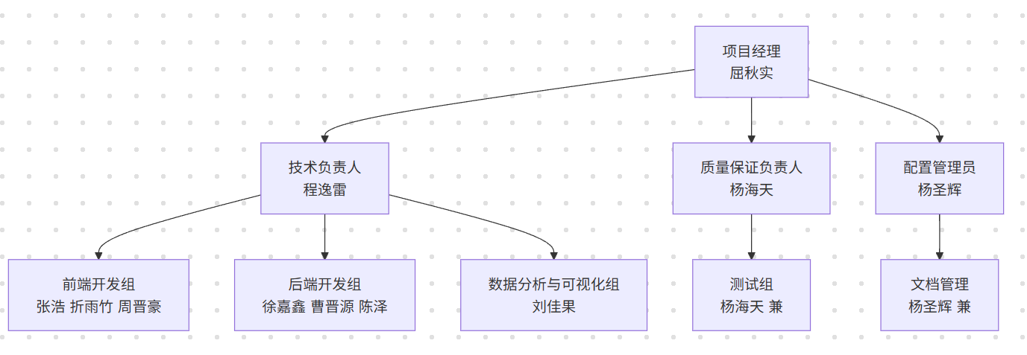
RBAC权限结构模型图：
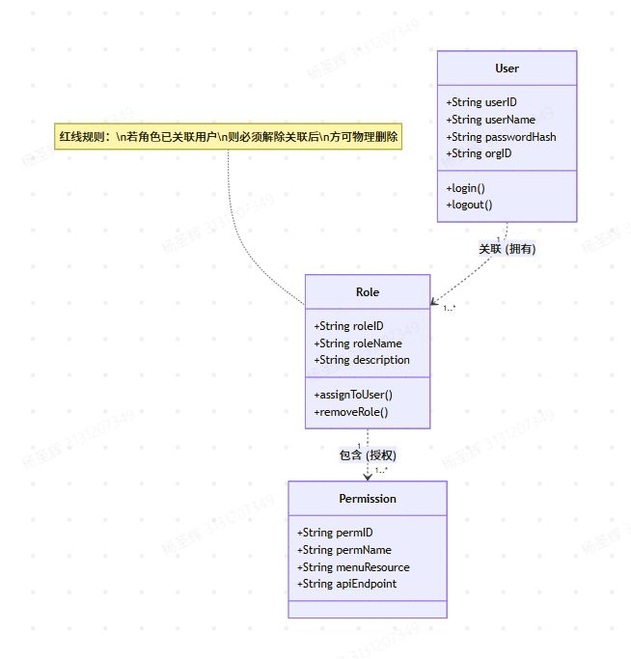

2.2 角色与职责
角色 | 姓名 | 主要职责 | 次要职责 | 汇报对象
项目经理 | 屈秋实 | 项目整体规划、进度控制、风险管理、客户沟通、资源协调 | CCB主席、变更审批 | 甲方
技术负责人 | 程逸雷 | 架构设计、技术选型、代码评审、技术风险把控 | 需求分析、设计评审 | 屈秋实
前端开发（高级） | 张浩 | 企业端/市级端页面开发、前端架构、公共组件封装 | UI设计评审 | 程逸雷
前端开发（中级） | 折雨竹 | 省级审批/分析/管理页面开发 | 前端代码评审 | 程逸雷
前端开发（中级） | 周晋豪 | 数据可视化大屏开发、ECharts图表 | 前端性能优化 | 程逸雷
后端开发（高级） | 徐嘉鑫 | 认证权限模块、审计日志、通知管理、系统管理 | 后端架构、API规范制定 | 程逸雷
后端开发（高级） | 曹晋源 | 企业端业务模块、市级审核、省级审批模块 | 数据库设计、红线规则实现 | 程逸雷
后端开发（中级） | 陈泽 | 数据查询导出、数据分析模块、国家部委接口 | 接口文档编写 | 程逸雷
数据分析（高级） | 刘佳果 | 多维/趋势/对比分析算法、数据汇总算法 | 分析需求解读 | 程逸雷
测试工程师 | 杨海天 | 测试计划制定、测试用例编写、测试执行、缺陷跟踪 | 质量审计 | 屈秋实
配置管理员 | 杨圣辉 | 配置库维护、基线管理、版本发布、环境部署 | 用户培训、文档管理 | 屈秋实

2.3 RACI责任分配矩阵
R=执行者(Responsible), A=审批者(Accountable), C=咨询者(Consulted), I=知情者(Informed)
活动 | 屈秋实 | 程逸雷 | 张浩 | 折雨竹 | 周晋豪 | 徐嘉鑫 | 曹晋源 | 陈泽 | 刘佳果 | 杨海天 | 杨圣辉
项目计划编制 | A/R | C | I | I | I | C | C | I | I | C | I
需求分析 | A | R | C | C | I | C | C | I | C | I | I
架构设计 | A | R | C | I | I | C | C | I | I | I | I
前端开发 | I | C | R | R | R | I | I | I | I | I | I
后端开发 | I | C | I | I | I | R | R | R | I | I | I
数据分析算法 | I | C | I | I | C | I | I | C | R | I | I
测试执行 | A | I | I | I | I | I | I | I | I | R | I
部署与交付 | A | C | I | I | I | I | I | I | I | I | R
变更审批(CCB) | A | R | I | I | I | C | C | I | I | C | I
风险监控 | A/R | C | I | I | I | I | I | I | I | C | I

第三章 任务分解（WBS）

3.1 WBS概述
本项目采用自上而下的分解方法，将项目工作分解为5个一级阶段、18个二级任务、22个三级任务和9个四级任务。WBS分解原则如下：
（1）100%原则：WBS覆盖项目全部工作范围，不遗漏、不重复；
（2）8/80法则：最底层工作包工作量不少于8小时，不超过80小时；
（3）独立交付原则：每个工作包可独立交付、独立验收；
（4）红线规则映射原则：每条BR红线规则均有对应的WBS任务承载。
核心业务实体关系图(ER图)：
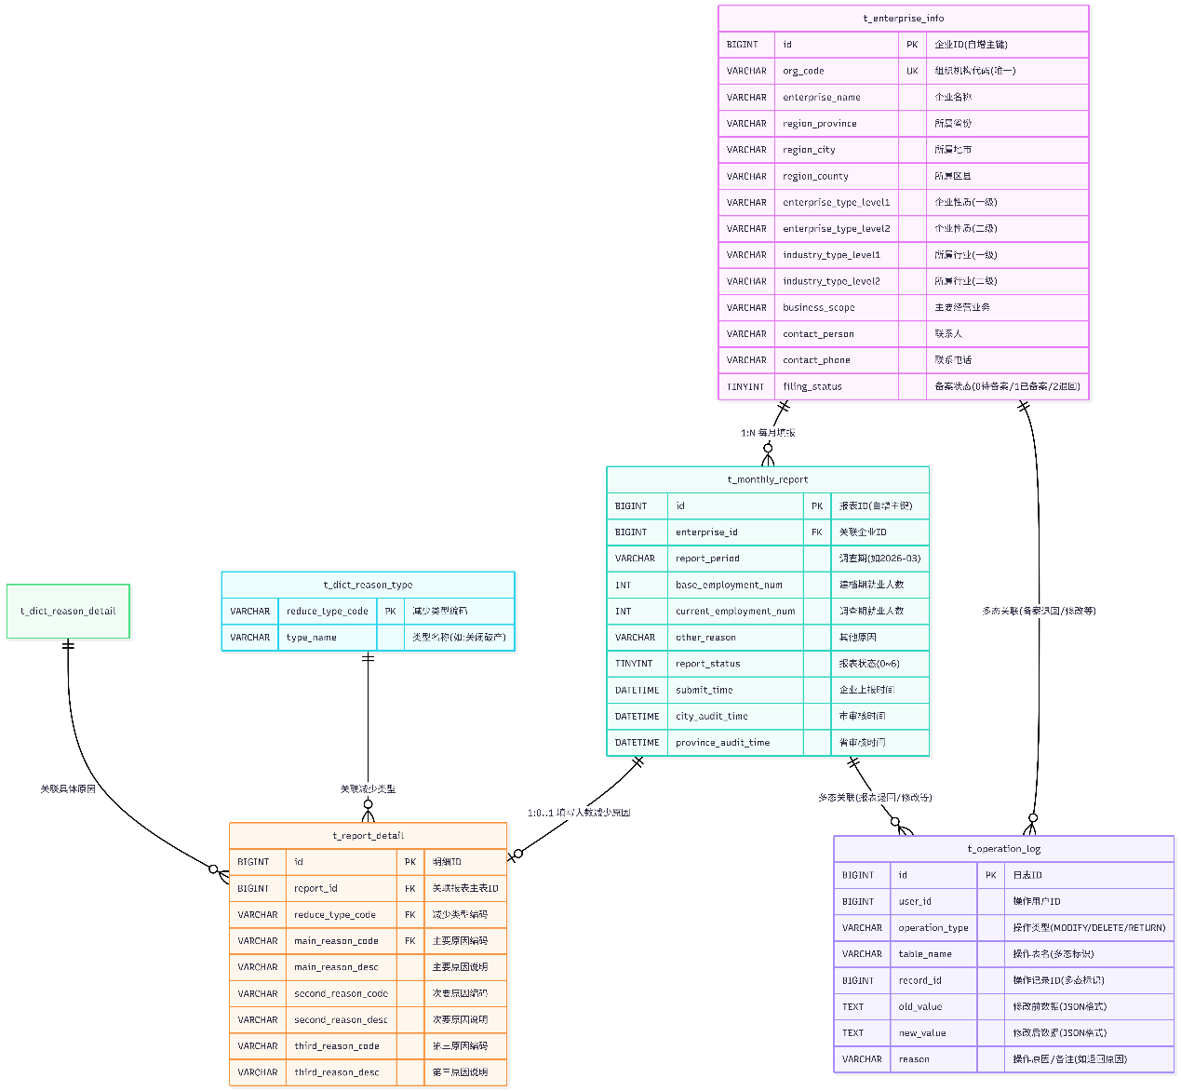
报表流转状态机图：
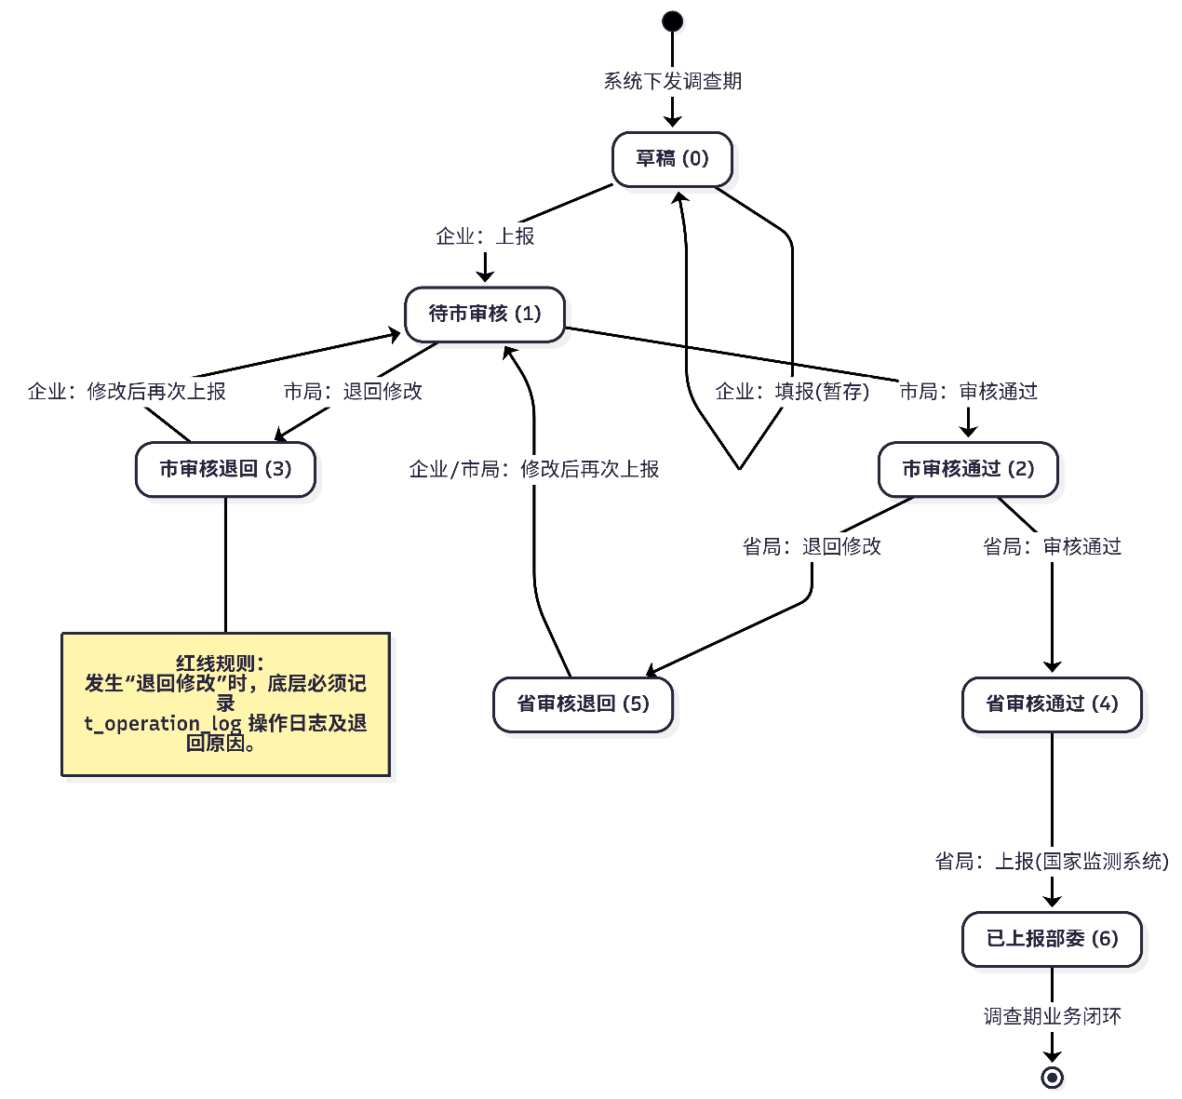
企业备案状态机图：
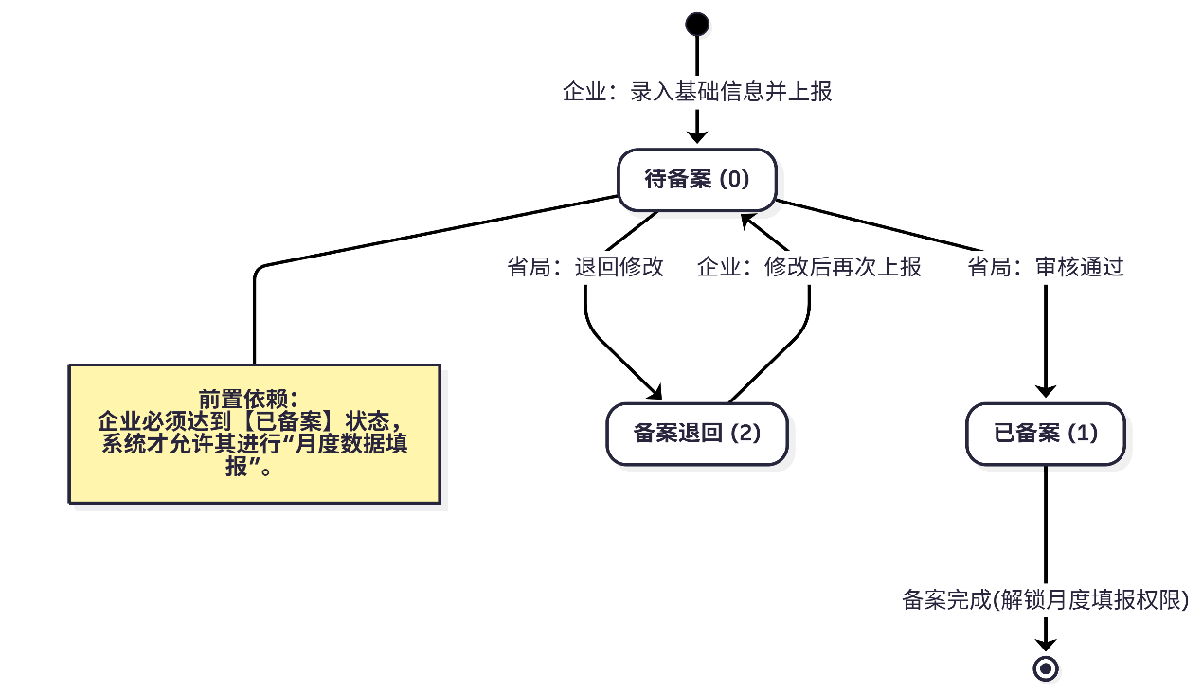

3.2 WBS结构图
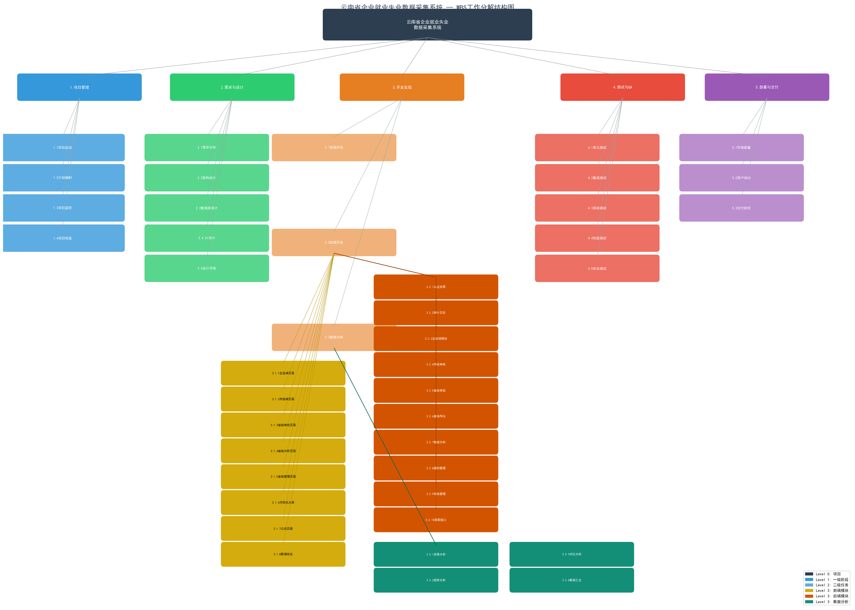
图3-1 云南省企业就业失业数据采集系统WBS结构图
审批流转整体用例概览：
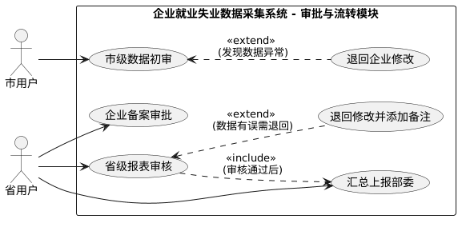
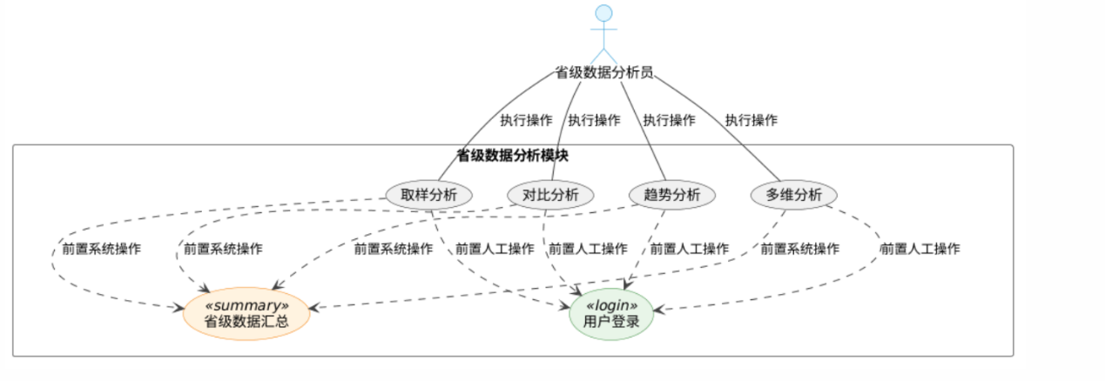

3.3 WBS词典

3.3.1 一级WBS词典
WBS编号 | 任务名称 | 工期（天） | 负责人 | 主要交付物 | 前置任务
1 | 项目管理 | 40 | 屈秋实 | 项目计划、周报、总结报告 | —
2 | 需求与设计 | 12 | 程逸雷 | SRS、架构文档、数据库文档、UI原型 | 1.1
3 | 开发实现 | 25 | 程逸雷 | 源代码、DDL脚本 | 2.5
4 | 测试与质量保证 | 14 | 杨海天 | 测试报告（单元/集成/系统/性能/安全） | 3
5 | 部署与交付 | 3 | 杨圣辉 | 部署脚本、用户手册、验收报告 | 4.3

3.3.2 二级WBS词典——项目管理（WBS 1）
WBS编号 | 任务名称 | 工期 | 负责人 | 工作内容描述 | 交付物
1.1 | 项目启动 | 1天 | 屈秋实 | 召开项目启动会，明确项目目标、范围、约束；组建团队；确认角色分工；建立项目沟通机制 | 项目章程、启动会纪要
1.2 | 项目计划编制 | 3天 | 屈秋实 | 编制项目计划书，包含WBS、成本计划、进度计划、质量计划、风险计划、配置管理计划等全部章节 | 项目计划书V0.1
1.3 | 项目监控与周报 | 38天 | 屈秋实 | 每日站会跟踪进度；每周编制项目周报；监控风险状态；协调资源；处理问题与变更 | 站会记录、项目周报、风险更新表
1.4 | 项目收尾 | 2天 | 屈秋实 | 整理项目文档；编制项目总结报告；组织项目总结会；交付物归档 | 项目总结报告、经验教训登记册

3.3.3 二级WBS词典——需求与设计（WBS 2）
WBS编号 | 任务名称 | 工期 | 负责人 | 工作内容描述 | 交付物
2.1 | 需求分析 | 3天 | 程逸雷 | 解读SRS文档；建立需求跟踪矩阵；识别22个用例的功能点、业务流程、红线规则；确认需求理解一致性 | 需求跟踪矩阵、SRS解读报告
2.2 | 系统架构设计 | 3天 | 程逸雷 | 确定技术选型（Spring Boot + Vue + MySQL）；设计系统架构（分层架构、微服务划分）；制定API规范；确定部署架构 | 架构设计文档
2.3 | 数据库设计 | 3天 | 曹晋源 | 设计E-R模型；定义数据字典；编写DDL脚本；设计索引策略；确定数据加密方案 | 数据库设计文档、DDL脚本
2.4 | UI/UX设计 | 4天 | 张浩 | 设计界面原型（企业端/市级端/省级端）；制定交互规范；设计响应式布局方案 | UI原型设计稿、交互规范文档
2.5 | 设计评审 | 1天 | 屈秋实 | 组织全员设计评审会；评审架构设计、数据库设计、UI原型；确认技术方案可行性；记录评审问题并跟踪闭环 | 评审报告、问题清单

3.3.4 二级WBS词典——开发实现（WBS 3）

3.3.4.1 前端开发（WBS 3.1）
WBS编号 | 任务名称 | 工期 | 负责人 | 工作内容描述 | 对应用例
3.1.1 | 企业端页面开发 | 8天 | 张浩 | 开发企业信息修改、备案上报、数据填报、数据查询、密码修改5个页面；实现表单校验、状态展示、文件上传下载 | UC-ENT-REQ-01~05
3.1.2 | 市级端页面开发 | 5天 | 张浩 | 开发数据审核、通知发布与管理、修改密码3个页面；实现审核列表、批量操作、通知编辑器 | UC-CTY-APP-01~03
3.1.3 | 省级审批页面开发 | 8天 | 折雨竹 | 开发备案审批、报表管理、数据修改、历史数据删除、数据汇总、数据查询导出6个页面 | UC-PRO-APP-01~06
3.1.4 | 省级分析页面开发 | 5天 | 折雨竹 | 开发多维分析、趋势分析、对比分析3个页面；集成ECharts图表组件 | UC-PRO-ANA-001~003
3.1.5 | 省级系统管理页面 | 4天 | 折雨竹 | 开发调查时限管理、用户管理、角色管理3个子页面 | UC-PRO-SYS-001
3.1.6 | 数据可视化大屏 | 6天 | 周晋豪 | 开发数据可视化大屏，包含全省就业失业概览地图、趋势图、对比图、关键指标卡片 | —
3.1.7 | 全局公共页面 | 3天 | 张浩 | 开发登录页面、通知浏览页面、404/403页面、布局组件 | UC-PUB-01/02
3.1.8 | 前端联调与优化 | 3天 | 张浩/折雨竹/周晋豪 | 前后端接口联调、性能优化（懒加载/组件缓存）、兼容性测试、代码合并 | —

3.3.4.2 后端开发（WBS 3.2）
WBS编号 | 任务名称 | 工期 | 负责人 | 工作内容描述 | 对应用例/BR规则
3.2.1 | 认证与权限模块 | 5天 | 徐嘉鑫 | 实现JWT认证、图形验证码、密码校验、账号锁定、RBAC权限框架（三级角色）、行级数据权限 | UC-PUB-01, BR-10
3.2.2 | 审计日志模块 | 4天 | 徐嘉鑫 | 实现关键操作全日志记录（登录/数据修改/审批/删除/导出）；日志查询接口；日志不可篡改机制 | BR-09
3.2.3 | 企业端业务模块 | 6天 | 曹晋源 | 实现企业信息修改、备案上报、数据填报、数据查询、密码修改后端逻辑；含BR-01~04/11规则校验 | UC-ENT-REQ-01~05, BR-01~04/11
3.2.4 | 市级审核模块 | 4天 | 曹晋源 | 实现数据审核（通过/退回）、通知发布管理；含BR-05/06规则校验 | UC-CTY-APP-01~03, BR-05/06
3.2.5 | 省级审批模块 | 7天 | 曹晋源 | 实现备案审批、报表管理、数据修改、历史数据删除、数据汇总；含BR-05/07/08规则校验 | UC-PRO-APP-01~05, BR-05/07/08
3.2.6 | 数据查询与导出模块 | 4天 | 陈泽 | 实现多条件查询、分页排序、Excel/PDF导出、数据权限过滤 | UC-PRO-APP-06
3.2.7 | 数据分析模块 | 5天 | 陈泽 | 实现多维分析、趋势分析、对比分析后端接口；含BR-14规则（强制使用终审数据） | UC-PRO-ANA-001~003, BR-14
3.2.8 | 通知管理模块 | 3天 | 徐嘉鑫 | 实现通知发布、编辑、删除、层级传播；通知已读/未读管理 | UC-PRO-NOT-001, UC-PUB-02
3.2.9 | 系统管理模块 | 5天 | 徐嘉鑫 | 实现调查时限管理、用户管理（含BR-12删除限制）、角色管理（含BR-13删除约束） | UC-PRO-SYS-001, BR-12/13
3.2.10 | 国家部委接口 | 3天 | 陈泽 | 实现国家失业监测系统数据推送接口；含BR-15规则（上报数据源一致性） | BR-15

3.3.4.3 后端开发四级WBS——企业端业务模块（WBS 3.2.3）
WBS编号 | 任务名称 | 工期 | 负责人 | 详细描述 | 对应BR规则
3.2.3.1 | 企业信息修改接口 | 1.5天 | 曹晋源 | 实现企业基本信息修改REST API；修改前数据快照记录；修改后触发审计日志 | BR-09
3.2.3.2 | 数据填报核心逻辑 | 2天 | 曹晋源 | 实现调查期数据填报提交/暂存/上报；调查期人数减少强制说明弹窗；建档期就业人数动态校验 | BR-01, BR-03
3.2.3.3 | 调查期外操作拦截 | 0.5天 | 曹晋源 | 实现调查期校验拦截器，非当前调查期的填报/修改/删除请求一律拒绝；覆盖半月触发模式 | BR-04
3.2.3.4 | 半月触发填报 | 1天 | 曹晋源 | 实现1/2/3月按半月频率填报逻辑；半月调查期拆分与状态独立管理；半月模式填报入口自动切换 | SRS 5.3.2
3.2.3.5 | 备案上报逻辑 | 1天 | 曹晋源 | 实现企业备案提交/撤回；备案唯一性校验（同一企业同一调查期不可重复备案） | BR-02

3.3.4.4 后端开发四级WBS——省级审批模块（WBS 3.2.5）
WBS编号 | 任务名称 | 工期 | 负责人 | 详细描述 | 对应BR规则
3.2.5.1 | 数据退回与备注 | 1天 | 曹晋源 | 实现省级退回市级/企业数据时强制填写退回备注；退回后原填报人收到通知 | BR-05
3.2.5.2 | 省级数据修改审计（黄金规则） | 2天 | 曹晋源 | 实现省级直接修改终审数据时：①强制记录修改前值和修改后值②强制填写修改原因③修改记录不可删除④修改操作写入独立审计表 | BR-07
3.2.5.3 | 企业数据删除限制 | 1天 | 曹晋源 | 实现企业端数据删除限制：仅允许删除当前调查期且未上报的数据；已上报数据仅可由省级删除 | BR-08

3.3.4.5 数据分析与可视化（WBS 3.3）
WBS编号 | 任务名称 | 工期 | 负责人 | 详细描述 | 对应用例
3.5 | 移动端适配 | 8 | 前端开发 | 响应式H5适配、触控优化、移动端测试（iOS/Android）
3.3.1 | 多维分析算法 | 4天 | 刘佳果 | 实现地区×企业性质×行业三维交叉分析；支持动态维度组合；结果数据强制来源终审数据 | UC-PRO-ANA-001, BR-14
3.3.2 | 趋势分析算法 | 3天 | 刘佳果 | 实现连续调查期岗位数量变化占比计算；支持同比/环比分析；趋势图表数据生成 | UC-PRO-ANA-002
3.3.3 | 对比分析算法 | 3天 | 刘佳果 | 实现双调查期多维度对比分析；差异值计算与高亮展示；支持自定义对比维度 | UC-PRO-ANA-003
3.3.4 | 数据汇总算法 | 2天 | 刘佳果 | 实现按地区/行业/企业性质等维度的数据汇总；汇总结果缓存机制 | UC-PRO-APP-05

3.3.5 二级WBS词典——测试与质量保证（WBS 4）
WBS编号 | 任务名称 | 工期 | 负责人 | 工作内容描述 | 交付物
4.1 | 单元测试 | 5天 | 杨海天+开发人员 | 编写并执行后端Service/Controller层全部公共方法单元测试；使用JaCoCo统计覆盖率 | 单元测试报告、覆盖率报告
4.2 | 集成测试 | 4天 | 杨海天 | 编写并执行模块间接口调用测试、数据流转测试、状态机转换测试 | 集成测试报告
4.3 | 系统测试与验收测试 | 5天 | 杨海天+刘佳果 | 执行22个用例端到端测试；15条BR红线规则专项测试；性能测试（2000并发）；安全测试；用户验收测试 | 系统测试报告、性能测试报告、安全测试报告、验收报告

3.3.6 二级WBS词典——部署与交付（WBS 5）
WBS编号 | 任务名称 | 工期 | 负责人 | 工作内容描述 | 交付物
5.1 | 环境部署 | 2天 | 杨圣辉 | 云南省政务云环境配置（应用服务器+数据库服务器）；应用部署（Docker容器化）；SSL证书配置；Nginx反向代理配置 | 部署手册、环境配置清单
5.2 | 用户培训与文档 | 2天 | 杨圣辉 | 编写用户操作手册；录制操作视频；组织线上/线下培训 | 用户手册、培训材料
5.3 | 交付验收 | 1天 | 屈秋实 | 组织交付验收会；演示系统功能；确认交付物清单；签署验收报告 | 验收报告、交付物清单

3.4 WBS与SRS用例映射表
用例编号 | 用例名称 | 所属端 | 前端WBS | 后端WBS | 分析WBS | 优先级
UC-ENT-REQ-01 | 企业信息修改 | 企业端 | 3.1.1 | 3.2.3.1 | — | 高
UC-ENT-REQ-02 | 备案上报 | 企业端 | 3.1.1 | 3.2.3.5 | — | 高
UC-ENT-REQ-03 | 数据填报 | 企业端 | 3.1.1 | 3.2.3.2/3.2.3.3/3.2.3.4 | — | 高
UC-ENT-REQ-04 | 数据查询 | 企业端 | 3.1.1 | 3.2.6 | — | 中
UC-ENT-REQ-05 | 密码修改 | 企业端 | 3.1.1 | 3.2.1 | — | 中
UC-CTY-APP-01 | 数据审核 | 市级端 | 3.1.2 | 3.2.4 | — | 高
UC-CTY-APP-02 | 通知发布与管理 | 市级端 | 3.1.2 | 3.2.8 | — | 中
UC-CTY-APP-03 | 修改密码 | 市级端 | 3.1.2 | 3.2.1 | — | 中
UC-PRO-APP-01 | 企业备案审批 | 省级审批 | 3.1.3 | 3.2.5 | — | 高
UC-PRO-APP-02 | 报表管理 | 省级审批 | 3.1.3 | 3.2.5 | — | 高
UC-PRO-APP-03 | 数据修改 | 省级审批 | 3.1.3 | 3.2.5.2 | — | 高
UC-PRO-APP-04 | 历史数据删除 | 省级审批 | 3.1.3 | 3.2.5.3 | — | 中
UC-PRO-APP-05 | 数据汇总 | 省级审批 | 3.1.3 | 3.2.5/3.3.4 | 3.3.4 | 中
UC-PRO-APP-06 | 数据查询与导出 | 省级审批 | 3.1.3 | 3.2.6 | — | 中
UC-PRO-ANA-001 | 多维分析 | 省级分析 | 3.1.4 | 3.2.7 | 3.3.1 | 中
UC-PRO-ANA-002 | 趋势分析 | 省级分析 | 3.1.4 | 3.2.7 | 3.3.2 | 中
UC-PRO-ANA-003 | 对比分析 | 省级分析 | 3.1.4 | 3.2.7 | 3.3.3 | 中
UC-PRO-NOT-001 | 发布通知与管理 | 省级通知 | 3.1.3 | 3.2.8 | — | 中
UC-PRO-SYS-001 | 系统管理 | 省级系统 | 3.1.5 | 3.2.9 | — | 高
UC-PUB-01 | 系统登录与身份认证 | 全局 | 3.1.7 | 3.2.1 | — | 高
UC-PUB-02 | 浏览与查看通知 | 全局 | 3.1.7 | 3.2.8 | — | 中

第四章 成本计划

4.1 人力费率表
姓名 | 角色 | 费率（元/天） | 级别说明
屈秋实 | 项目经理 | 1,200 | PMP认证，5年项目管理经验
程逸雷 | 技术负责人 | 1,000 | 高级架构师，3年Spring Boot开发经验
杨海天 | 测试工程师 | 500 | 中级测试，2年自动化测试经验
杨圣辉 | 配置管理员 | 500 | 中级运维，2年DevOps经验
张浩 | 前端开发（高级） | 600 | 3年Vue开发经验
折雨竹 | 前端开发（中级） | 600 | 2年Vue开发经验
周晋豪 | 前端开发（中级） | 600 | 2年前端可视化开发经验
徐嘉鑫 | 后端开发（高级） | 800 | 3年Spring Boot开发经验
曹晋源 | 后端开发（高级） | 800 | 3年Spring Boot+数据库设计经验
陈泽 | 后端开发（中级） | 600 | 2年Java开发经验
刘佳果 | 数据分析（高级） | 700 | 3年数据分析与算法开发经验

4.2 人力成本估算明细

4.2.1 项目管理成本
WBS编号 | 任务名称 | 负责人 | 工期（天） | 人数 | 人天合计 | 费率（元/天） | 小计（元）
1.1 | 项目启动 | 屈秋实 | 1 | 1 | 1 | 1,200 | 1,200
1.2 | 项目计划编制 | 屈秋实 | 3 | 1 | 3 | 1,200 | 3,600
1.3 | 项目监控与周报 | 屈秋实 | 38 | 1 | 38 | 1,200 | 45,600
1.4 | 项目收尾 | 屈秋实 | 2 | 1 | 2 | 1,200 | 2,400
 | 小计 |  |  |  | 44 |  | 52,800

4.2.2 需求与设计成本
WBS编号 | 任务名称 | 负责人 | 工期（天） | 人数 | 人天合计 | 费率（元/天） | 小计（元）
2.1 | 需求分析 | 程逸雷 | 3 | 1 | 3 | 1,000 | 3,000
2.1 | 需求分析（协助） | 全员 | 3 | 10 | 30 | 混合 | 21,000
2.2 | 系统架构设计 | 程逸雷 | 3 | 1 | 3 | 1,000 | 3,000
2.3 | 数据库设计 | 曹晋源 | 3 | 1 | 3 | 800 | 2,400
2.4 | UI/UX设计 | 张浩 | 4 | 2 | 8 | 600 | 4,800
2.5 | 设计评审 | 全员 | 1 | 10 | 10 | 混合 | 7,000
 | 小计 |  |  |  | 57 |  | 41,200

4.2.3 前端开发成本
WBS编号 | 任务名称 | 负责人 | 工期（天） | 人天合计 | 费率（元/天） | 小计（元）
3.1.1 | 企业端页面 | 张浩 | 8 | 8 | 600 | 4,800
3.1.2 | 市级端页面 | 张浩 | 5 | 5 | 600 | 3,000
3.1.3 | 省级审批页面 | 折雨竹 | 8 | 8 | 600 | 4,800
3.1.4 | 省级分析页面 | 折雨竹 | 5 | 5 | 600 | 3,000
3.1.5 | 省级系统管理页面 | 折雨竹 | 4 | 4 | 600 | 2,400
3.1.6 | 数据可视化大屏 | 周晋豪 | 6 | 6 | 600 | 3,600
3.1.7 | 全局公共页面 | 张浩 | 3 | 3 | 600 | 1,800
3.1.8 | 前端联调与优化 | 张浩/折雨竹/周晋豪 | 3 | 9 | 600 | 5,400
 | 小计 |  |  | 48 |  | 28,800

4.2.4 后端开发成本
WBS编号 | 任务名称 | 负责人 | 工期（天） | 人天合计 | 费率（元/天） | 小计（元）
3.2.1 | 认证与权限模块 | 徐嘉鑫 | 5 | 5 | 800 | 4,000
3.2.2 | 审计日志模块 | 徐嘉鑫 | 4 | 4 | 800 | 3,200
3.2.3 | 企业端业务模块 | 曹晋源 | 6 | 6 | 800 | 4,800
3.2.4 | 市级审核模块 | 曹晋源 | 4 | 4 | 800 | 3,200
3.2.5 | 省级审批模块 | 曹晋源 | 7 | 7 | 800 | 5,600
3.2.6 | 数据查询与导出 | 陈泽 | 4 | 4 | 600 | 2,400
3.2.7 | 数据分析模块 | 陈泽 | 5 | 5 | 600 | 3,000
3.2.8 | 通知管理模块 | 徐嘉鑫 | 3 | 3 | 800 | 2,400
3.2.9 | 系统管理模块 | 徐嘉鑫 | 5 | 5 | 800 | 4,000
3.2.10 | 国家部委接口 | 陈泽 | 3 | 3 | 600 | 1,800
 | 小计 |  |  | 46 |  | 34,400

4.2.5 数据分析与可视化成本
WBS编号 | 任务名称 | 负责人 | 工期（天） | 人天合计 | 费率（元/天） | 小计（元）
3.3.1 | 多维分析算法 | 刘佳果 | 4 | 4 | 700 | 2,800
3.3.2 | 趋势分析算法 | 刘佳果 | 3 | 3 | 700 | 2,100
3.3.3 | 对比分析算法 | 刘佳果 | 3 | 3 | 700 | 2,100
3.3.4 | 数据汇总算法 | 刘佳果 | 2 | 2 | 700 | 1,400
 | 小计 |  |  | 12 |  | 8,400

4.2.6 测试与质量保证成本
WBS编号 | 任务名称 | 负责人 | 工期（天） | 人天合计 | 费率（元/天） | 小计（元）
4.1 | 单元测试 | 杨海天 | 5 | 5 | 500 | 2,500
4.2 | 集成测试 | 杨海天 | 4 | 4 | 500 | 2,000
4.3 | 系统测试与验收测试 | 杨海天+刘佳果 | 5 | 10 | 混合 | 6,000
 | 小计 |  |  | 19 |  | 10,500

4.2.7 部署与交付成本
WBS编号 | 任务名称 | 负责人 | 工期（天） | 人天合计 | 费率（元/天） | 小计（元）
5.1 | 环境部署 | 杨圣辉 | 2 | 2 | 500 | 1,000
5.2 | 用户培训与文档 | 杨圣辉 | 2 | 2 | 500 | 1,000
5.3 | 交付验收 | 屈秋实 | 1 | 1 | 1,200 | 1,200
 | 小计 |  |  | 5 |  | 3,200

4.3 资源成本估算
资源项目 | 数量 | 单价（元） | 小计（元） | 说明
云南省政务云服务器（应用） | 2台/月 | 3,000 | 24,000 | 2台×4个月
云南省政务云服务器（数据库） | 1台/月 | 5,000 | 20,000 | 1台×4个月
域名与SSL证书 | 1项 | 2,000 | 2,000 | 政务域名注册+HTTPS证书
开发工具License | 10套 | 500 | 5,000 | IDE专业版授权
代码托管与CI/CD | 1项/月 | 1,000 | 4,000 | GitLab企业版
测试工具 | 1套 | 3,000 | 3,000 | JMeter+Postman企业版
项目管理工具 | 1项/月 | 500 | 2,000 | 腾讯敏捷协作
办公与差旅 | 1项 | 5,000 | 5,000 | 会议、差旅、打印等
应急储备金 | — | — | 10,000 | 不可预见费用
 | 合计 |  | 75,000

4.4 成本汇总与分布
成本类别 | 金额（元） | 占比 | 说明
项目管理成本 | 52,800 | 10.9% | 项目经理全程参与
需求与设计成本 | 41,200 | 8.5% | 含全员评审
前端开发成本 | 28,800 | 5.9% | 3名前端开发人员
后端开发成本 | 34,400 | 7.1% | 3名后端开发人员
数据分析与可视化成本 | 8,400 | 1.7% | 1名数据分析人员
测试与质量保证成本 | 10,500 | 2.2% | 含系统测试与验收
部署与交付成本 | 3,200 | 0.7% | 环境部署+培训+验收
人力成本合计 | 179,300 | 36.9%
资源成本 | 75,000 | 15.4% | 服务器+工具+差旅
管理开销（人力成本的20%） | 35,860 | 7.4% | 会议室、行政支持等
利润（10%） | 29,016 | 6.0% | 项目利润
风险储备金（15%） | 47,876 | 9.8% | 应对不可预见风险
税金（6%增值税） | 21,975 | 4.5% | 增值税
项目总成本 | 486,027 | 100% | 约48.60万元
项目总成本约48.60万元，在50万元预算约束范围内。

4.5 成本基线
基线编号 | 基线名称 | 建立日期 | 基线成本（元） | 审批人 | 变更说明
CB-001 | 初始成本基线 | 2026-03-08 | 468,500 | 屈秋实 | V0.1计划建立
CB-002 | V1.0调整后成本基线 | 2026-03-22 | 486,027 | 屈秋实 | SRS新增半月触发需求，成本增加17,527元
CB-003 | V1.2-变更一（CCB-2026-001） | 2026-04-03 | 490,251 | CCB-2026-001：半月报模式调整、变更管理流程建立。成本增加约4,224元（半月报开发+变更管理）。
CB-004 | V1.2-变更二（CCB-2026-002） | 2026-04-10 | 500,830 | CCB-2026-002：新增移动端H5适配（8人天），工期延长2周至2026-05-10。成本增加约10,579元（移动端开发+测试+缓冲）。

4.6 挣值管理指标
本项目采用挣值管理（EVM）方法进行成本监控，关键指标定义如下：
指标 | 全称 | 计算方法 | 预警阈值
PV | 计划价值 | 预算成本×计划完成百分比 | —
EV | 挣值 | 预算成本×实际完成百分比 | —
AC | 实际成本 | 实际发生的累计成本 | —
CV | 成本偏差 | CV = EV - AC | CV < -10% 预警
SV | 进度偏差 | SV = EV - PV | SV < -10% 预警
CPI | 成本绩效指数 | CPI = EV / AC | CPI < 0.9 预警
SPI | 进度绩效指数 | SPI = EV / PV | SPI < 0.9 预警

4.7 各阶段成本预算分配
项目阶段 | 预算金额（元） | 占比 | 累计支出（元） | 累计占比
W1-W3 需求与设计 | 94,000 | 19.3% | 94,000 | 19.3%
W4-W5 开发前期 | 142,000 | 29.2% | 236,000 | 48.6%
W6-W7 开发后期 | 108,000 | 22.2% | 344,000 | 70.8%
W8 测试阶段 | 76,000 | 15.6% | 420,000 | 86.4%
W9 部署与交付 | 66,027 | 13.6% | 486,027 | 100%

第五章 进度计划

5.1 项目里程碑
里程碑编号 | 里程碑名称 | 计划完成日期 | 交付物 | 验收标准
M1 | 项目启动 | 2026-03-02 | 项目章程、团队组建确认 | 启动会召开，团队到岗
M2 | 需求与设计完成 | 2026-03-16 | 需求跟踪矩阵、架构设计文档、数据库设计文档、UI原型 | 设计评审通过
M3 | 开发完成（代码冻结） | 2026-04-13 | 全部功能模块代码、单元测试报告 | 单元测试覆盖率≥70%
M4 | 系统测试完成 | 2026-05-01 | 系统测试报告、性能测试报告、安全测试报告 | 用例通过率≥98%
M5 | 项目交付验收 | 2026-05-10 | 全部交付物、用户手册、培训材料 | 验收签字确认

5.2 任务依赖关系与关键路径

5.2.1 关键路径分析
本项目关键路径为：1.1 → 1.2 → 2.1 → 2.2 → 2.5 → 3.2 → 4.1 → 4.2 → 4.3 → 5.1 → 5.2 → 5.3
关键路径总工期 = 1 + 3 + 3 + 3 + 1 + 20 + 5 + 4 + 5 + 2 + 2 + 1 = 50天
考虑并行任务后，项目实际工期压缩至40个工作日（8周），通过前后端并行开发、测试与开发重叠等方式实现。

5.2.2 任务依赖关系表
WBS编号 | 任务名称 | 前置任务 | 后继任务 | 依赖类型
1.1 | 项目启动 | — | 1.2, 2.1 | FS
1.2 | 项目计划编制 | 1.1 | 1.3, 2.1 | FS
2.1 | 需求分析 | 1.1 | 2.2, 2.3, 2.4 | FS
2.2 | 架构设计 | 2.1 | 2.5 | FS
2.3 | 数据库设计 | 2.1 | 2.5 | FS
2.4 | UI设计 | 2.1 | 2.5 | FS
2.5 | 设计评审 | 2.2, 2.3, 2.4 | 3.1, 3.2, 3.3 | FS
3.1 | 前端开发 | 2.5 | 3.1.8 | FS
3.2 | 后端开发 | 2.5 | 4.1 | FS
3.3 | 数据分析算法 | 2.5 | 3.2.7 | FS
3.1.8 | 前端联调 | 3.1, 3.2 | 4.1 | FS
4.1 | 单元测试 | 3.2 | 4.2 | FS
4.2 | 集成测试 | 4.1 | 4.3 | FS
4.3 | 系统测试 | 4.2 | 5.1 | FS
5.1 | 环境部署 | 4.3 | 5.2 | FS
5.2 | 用户培训 | 5.1 | 5.3 | FS
5.3 | 交付验收 | 5.2 | — | FS

5.3 详细进度表
周次 | 日期范围 | 主要任务 | 里程碑/交付物 | 关键风险
W1 | 03.02-03.06 | 项目启动、计划编制、需求分析启动 | M1项目启动、项目计划书V0.1 | 需求理解偏差
W2 | 03.09-03.13 | 需求分析完成、架构设计启动、数据库设计启动 | 需求跟踪矩阵初版、计划书V0.5 | 需求遗漏
W3 | 03.16-03.20 | 架构设计完成、数据库设计完成、UI设计、设计评审 | M2需求与设计完成、计划书V1.0 | 架构选型风险
W4 | 03.23-03.27 | 前端开发启动（企业端/市级端）、后端开发启动（认证/审计）、数据可视化大屏启动 | — | 前后端接口不一致
W5 | 03.30-04.03 | 前端企业端/市级端完成、后端企业端/市级模块完成、大屏框架搭建 | V0.5内部里程碑 | V0.5验收不通过
W6 | 04.06-04.10 | 前端省级审批/分析/管理页面开发、后端省级审批模块开发、数据分析算法开发 | — | 省级模块复杂度高
W7 | 04.13-04.17 | 后端全部模块完成、国家部委接口开发、前后端联调、单元测试 | M3代码冻结 | 联调困难/接口延迟
W8 | 04.20-04.24 | 集成测试、系统测试、性能测试、安全测试 | M4系统测试完成 | 缺陷修复周期长
W9 | 04.25-04.26 | 环境部署、用户培训、交付验收 | M5项目交付 | 环境就绪延迟

5.4 甘特图
本项目采用Microsoft Project的甘特图进行进度管理，以下展示多个视角的进度视图，体现过程管理的完整性。

5.4.1 项目整体进度视图
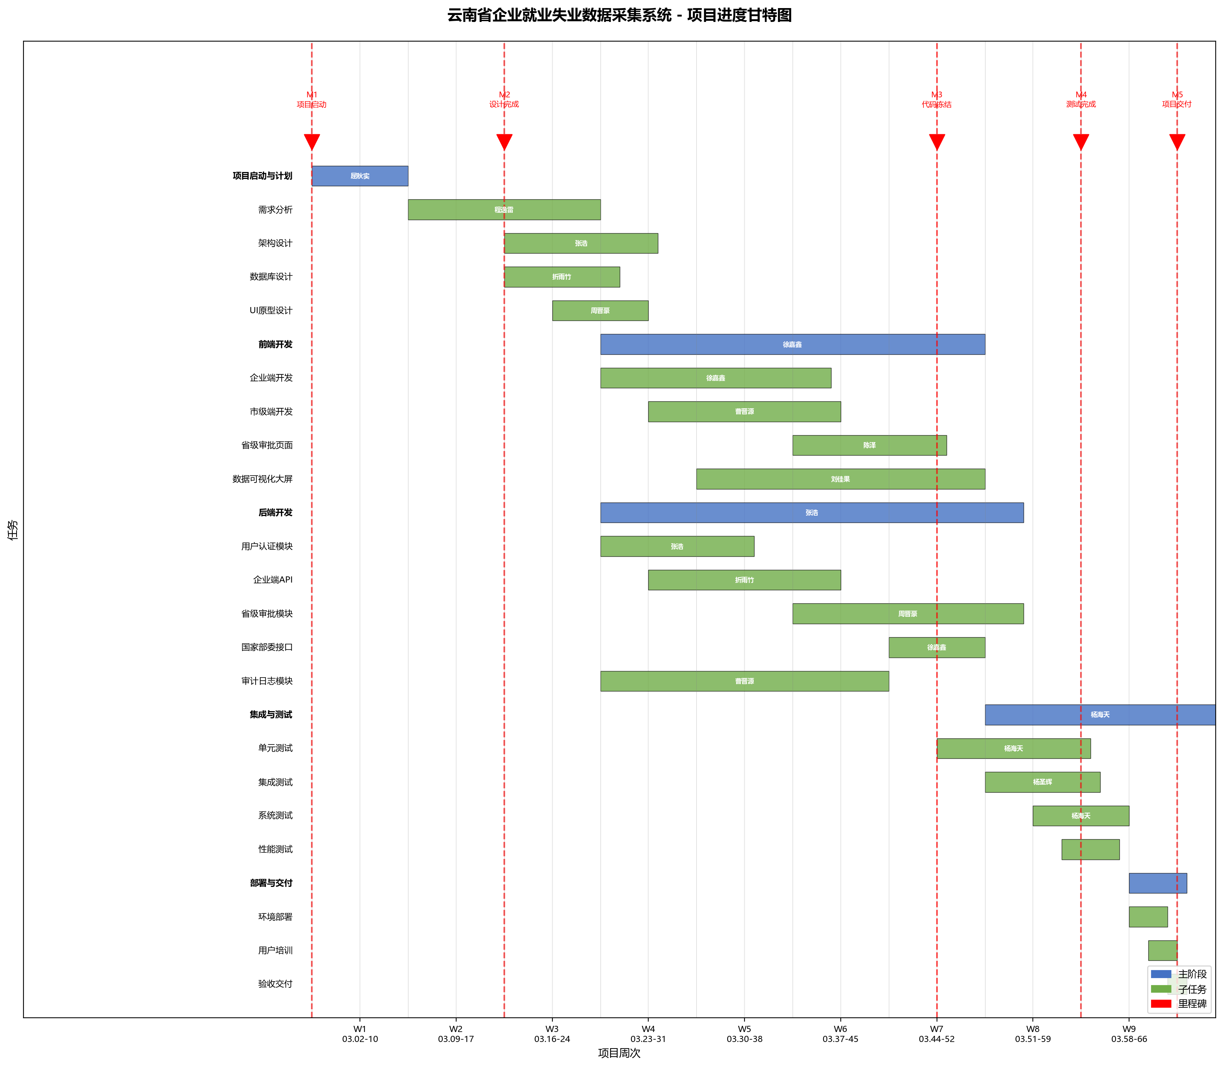
图5-1 项目整体进度甘特图
本图展示了项目从2026年3月2日至4月26日的整体进度安排，包括项目启动、前端开发、后端开发、集成测试、部署交付等主要阶段。红色里程碑标注了M1-M5五个关键节点：M1项目启动、M2设计完成、M3代码冻结、M4测试完成、M5项目交付。

5.4.2 任务分解视图
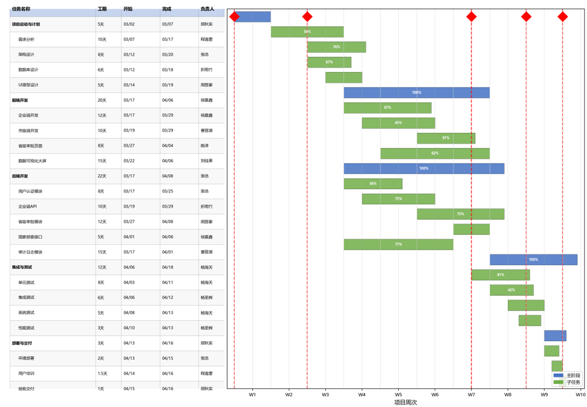
图5-2 任务分解甘特图
本图采用Microsoft Project软件的任务表+甘特图双视图模式，左侧显示任务名称、工期、开始/完成日期、负责人等详细信息，右侧显示时间轴条形图。此视图便于项目经理进行详细进度跟踪和资源分配。

5.4.3 关键路径分析
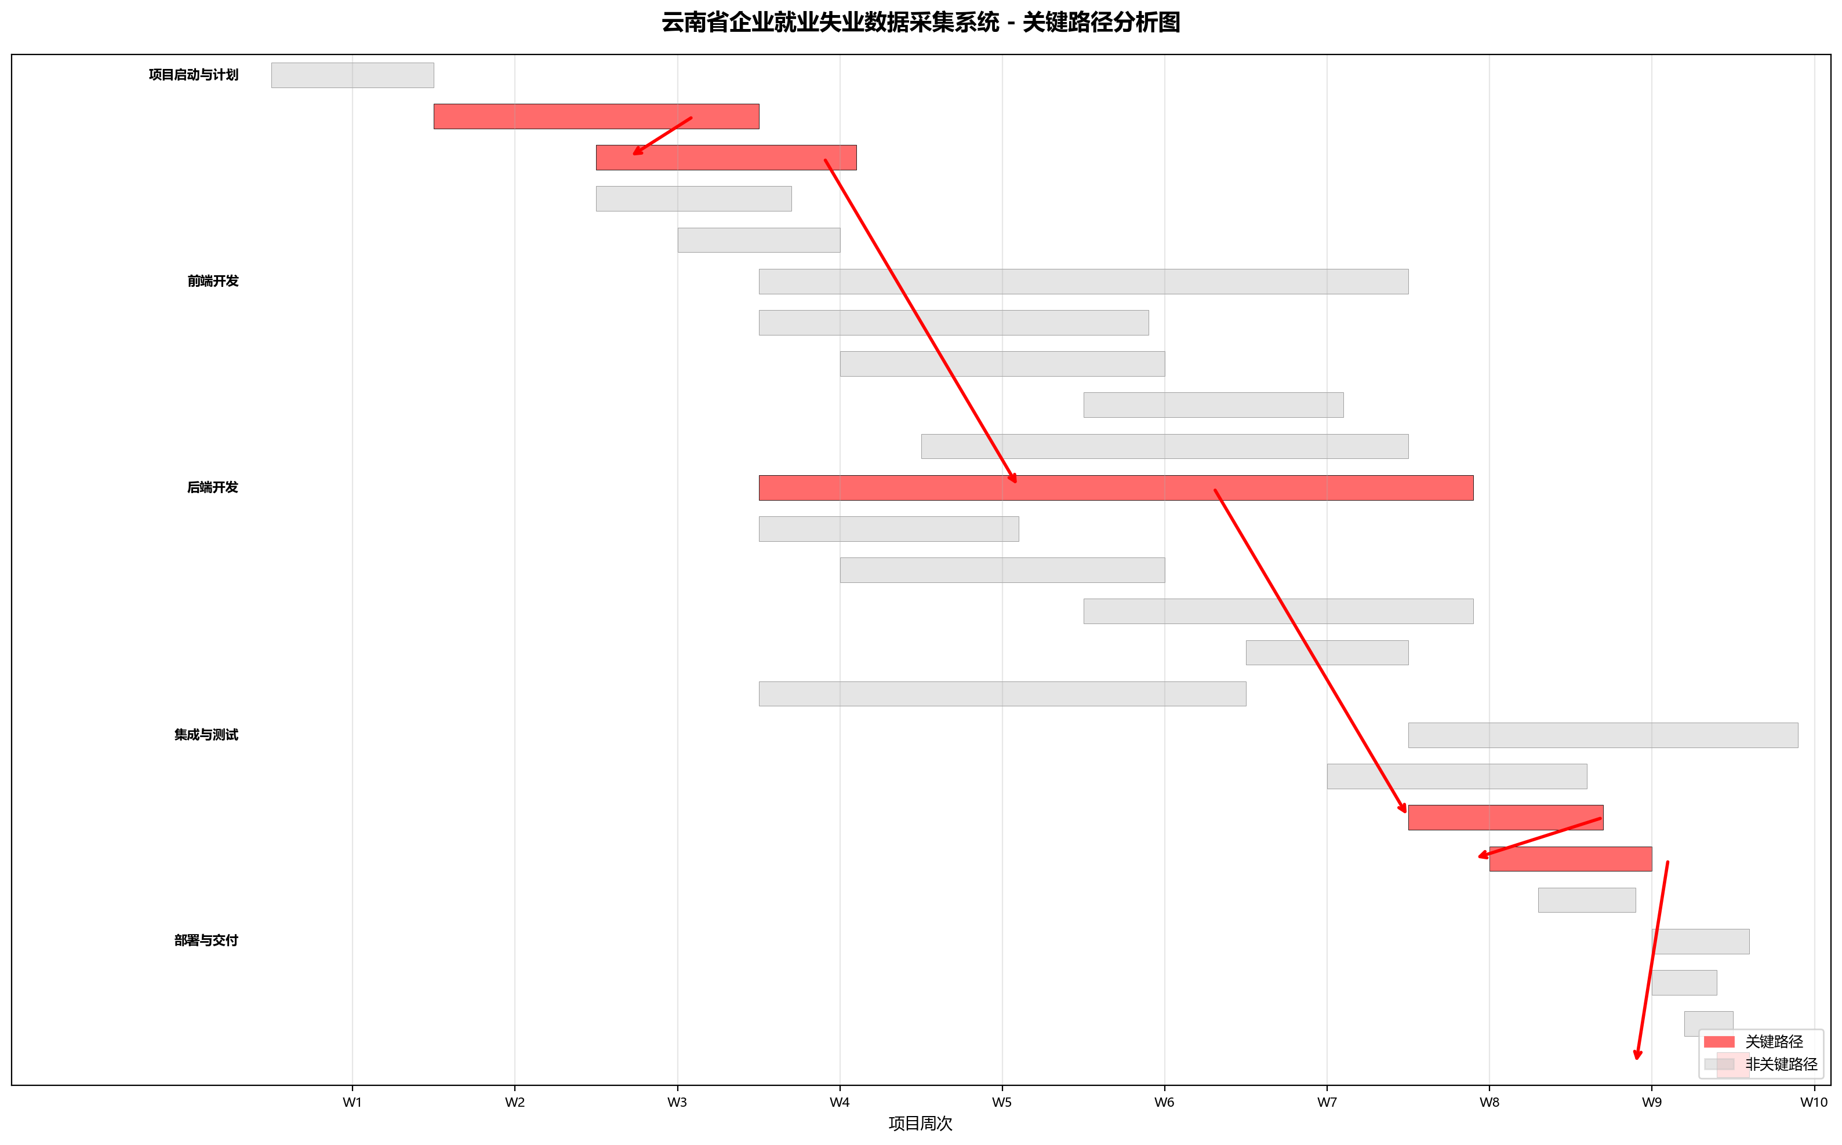
图5-3 关键路径分析图
关键路径为：项目启动 → 需求分析 → 架构设计 → 后端开发 → 集成测试 → 系统测试 → 验收交付。关键路径上的任务用红色标注，非关键路径任务用灰色标注。关键路径总工期为56天。

5.4.4 资源负载分析图
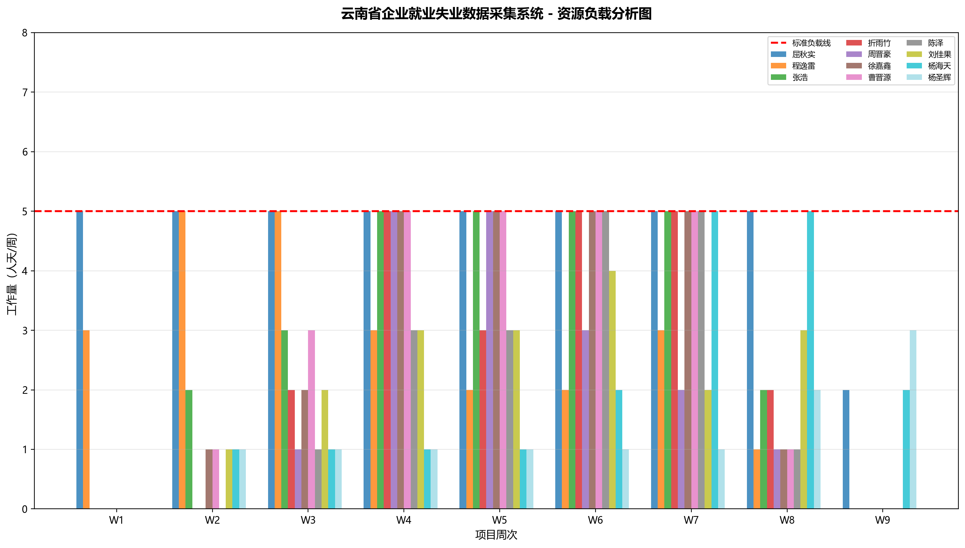
图5-4 各成员周工作量分布图
本图展示了11名团队成员在各周的工作量分布。红色虚线为标准负载线（5人天/周）。W4-W7为开发高峰期，多数成员工作量接近标准负载。

5.5 资源负载分析
姓名 | W1 | W2 | W3 | W4 | W5 | W6 | W7 | W8 | W9 | 总人天
屈秋实 | 5 | 5 | 5 | 5 | 5 | 5 | 5 | 5 | 2 | 42
程逸雷 | 3 | 5 | 5 | 3 | 2 | 2 | 3 | 1 | 0 | 24
张浩 | 0 | 2 | 3 | 5 | 5 | 5 | 5 | 2 | 0 | 27
折雨竹 | 0 | 0 | 2 | 5 | 3 | 5 | 5 | 2 | 0 | 22
周晋豪 | 0 | 0 | 1 | 5 | 5 | 3 | 2 | 1 | 0 | 17
徐嘉鑫 | 0 | 1 | 2 | 5 | 5 | 5 | 5 | 1 | 0 | 24
曹晋源 | 0 | 1 | 3 | 5 | 5 | 5 | 5 | 1 | 0 | 25
陈泽 | 0 | 0 | 1 | 3 | 3 | 5 | 5 | 1 | 0 | 18
刘佳果 | 0 | 1 | 2 | 3 | 3 | 4 | 2 | 3 | 0 | 18
杨海天 | 0 | 1 | 1 | 1 | 1 | 2 | 5 | 5 | 2 | 18
杨圣辉 | 0 | 1 | 1 | 1 | 1 | 1 | 1 | 2 | 3 | 11

5.6 进度缓冲与应急方案
缓冲类型 | 缓冲位置 | 缓冲量 | 使用条件 | 审批人
关键路径缓冲 | M3前 | 3个工作日 | 后端开发或联调延期 | 屈秋实
测试缓冲 | M4前 | 2个工作日 | 缺陷修复超出预期 | 屈秋实
部署缓冲 | M5前 | 1个工作日 | 环境部署遇到问题 | 屈秋实
总项目缓冲 | 项目结束前 | 2个工作日 | 任何关键路径延期 | 屈秋实
进度缓冲总计8个工作日（占项目总工期的20%），在项目计划中已隐含于各阶段的时间估算中。

第六章 质量计划

6.1 质量目标
质量维度 | 质量目标 | 度量标准 | 测量方法 | 测量频率
功能完整性 | 全部22个用例100%实现 | 用例覆盖率≥100% | 功能测试报告 | 每版本
红线规则合规 | 全部15条BR规则100%通过后端验证 | 红线测试用例通过率=100% | 专项测试报告 | V1.0/V1.1
代码质量 | 代码评审问题闭环率≥95% | 闭环数/问题总数×100% | 代码评审记录 | 每周
测试覆盖率 | 单元测试行覆盖率≥70% | JaCoCo覆盖率报告 | CI自动统计 | 每日
缺陷密度 | 严重缺陷≤2个/千行代码 | 严重缺陷数/代码行数(千行) | 缺陷跟踪系统 | 每周
性能达标 | SRS 7.1节全部性能指标达标 | 性能测试报告全部Pass | JMeter压测 | V1.1
安全合规 | 无高危安全漏洞 | 安全扫描报告0个高危漏洞 | OWASP ZAP扫描 | V1.1
交付完整度 | 16项交付物100%提交 | 交付物清单核对 | 人工核对 | M5

6.2 质量保证活动

6.2.1 评审活动计划
评审编号 | 评审名称 | 评审对象 | 评审日期 | 参与人 | 评审标准 | 输出物
QR-01 | 需求评审 | SRS解读成果、需求跟踪矩阵 | W2周五 | 全员 | 需求完整、无歧义、可测试 | 需求评审报告
QR-02 | 架构评审 | 架构设计文档 | W3周一 | 屈秋实/程逸雷/徐嘉鑫/曹晋源 | 架构合理性、可扩展性、安全性 | 架构评审报告
QR-03 | 数据库评审 | E-R模型、数据字典、表结构 | W3周二 | 程逸雷/曹晋源/陈泽 | 范式规范、索引策略、字段完整性 | 数据库评审报告
QR-04 | UI评审 | 界面原型 | W3周四 | 张浩/折雨竹/周晋豪 | 交互友好、视觉规范、响应式 | UI评审报告
QR-05 | 代码评审（第一轮） | 认证/审计/企业端代码 | W5周五 | 程逸雷/徐嘉鑫/曹晋源 | 编码规范、安全合规、红线规则 | 代码评审记录
QR-06 | 代码评审（第二轮） | 省级模块/分析模块代码 | W7周一 | 程逸雷/曹晋源/陈泽 | 编码规范、业务逻辑正确性 | 代码评审记录
QR-07 | 测试评审 | 测试用例、测试报告 | W8周一 | 杨海天/屈秋实 | 覆盖率、缺陷闭环率 | 测试评审报告

6.2.2 测试活动计划
测试类型 | 测试范围 | 执行时段 | 负责人 | 准入条件 | 准出条件 | 测试工具
单元测试 | 后端Service/Controller层全部公共方法 | W7 | 开发人员 | 代码完成并通过编译 | 行覆盖率≥70%，0个严重缺陷 | JUnit5+Mockito
集成测试 | 模块间接口调用、数据流转、状态机 | W8 | 杨海天 | 单元测试通过 | 接口测试100%通过，0个阻断缺陷 | Postman
系统测试 | 全部22个用例端到端测试 | W8-W9 | 杨海天+刘佳果 | 集成测试通过 | 用例通过率≥98%，0个严重未修复缺陷 | Selenium
性能测试 | 2000并发、响应时间、数据导出 | W9 | 杨海天 | 系统测试通过 | SRS 7.1全部指标达标 | JMeter
安全测试 | RBAC越权、SQL注入、XSS、数据加密 | W9 | 杨海天 | 系统测试通过 | 0个高危漏洞 | OWASP ZAP
验收测试 | 用户代表参与的业务场景验证 | W9 | 屈秋实 | 系统测试通过 | 验收通过签字 | 人工

6.3 审计计划
审计编号 | 审计名称 | 审计日期 | 审计人 | 审计内容 | 审计方法 | 输出物
PA-01 | 过程审计（W4） | W4周五 | 屈秋实 | 检查开发过程是否符合计划、代码提交规范、文档更新情况 | 检查Git日志、项目文档 | 过程审计报告
PA-02 | 过程审计（W7） | W7周五 | 屈秋实 | 检查代码冻结状态、测试执行情况、缺陷修复进度 | 检查缺陷跟踪系统、测试报告 | 过程审计报告
PA-03 | 产品审计 | W9周三 | 屈秋实 | 检查交付物完整性、文档一致性、代码与SRS符合度 | 交付物清单核对、代码审查 | 产品审计报告

6.4 缺陷管理

6.4.1 缺陷严重级别定义
级别 | 名称 | 定义 | 修复时限 | 示例
S1 | 致命 | 系统崩溃、数据丢失、安全漏洞 | 4小时内 | 数据库连接池耗尽导致系统不可用
S2 | 严重 | 核心功能不可用、红线规则失效 | 24小时内 | BR-07省级数据修改未记录审计日志
S3 | 一般 | 非核心功能异常、性能不达标 | 3个工作日内 | 数据导出Excel格式错乱
S4 | 轻微 | UI显示问题、文字错误、体验优化 | 下版本修复 | 按钮颜色与设计稿不一致

6.4.2 缺陷状态流转
状态 | 说明 | 操作人 | 流转条件
新建 | 测试人员提交缺陷 | 测试人员 | 发现并记录缺陷
已确认 | 开发人员确认缺陷存在 | 开发人员 | 复现缺陷
修复中 | 开发人员正在修复 | 开发人员 | 开始编码修复
已修复 | 开发人员提交修复代码 | 开发人员 | 代码合并至develop
验证中 | 测试人员回归验证 | 测试人员 | 部署修复版本
已关闭 | 验证通过，缺陷关闭 | 测试人员 | 回归测试通过
重新打开 | 验证失败，缺陷重新激活 | 测试人员 | 回归测试失败

6.4.3 缺陷度量指标
度量指标 | 计算方法 | 目标值 | 统计频率
缺陷发现率 | 每周新增缺陷数/每周测试执行人天 | ≤3个/人天 | 每周
缺陷修复率 | 已修复缺陷数/总缺陷数×100% | ≥95%（S1+S2） | 每周
缺陷 reopen 率 | 重新打开缺陷数/已修复缺陷数×100% | ≤5% | 每周
缺陷关闭周期 | 缺陷从新建到关闭的平均天数 | S1≤1天,S2≤3天 | 每周

6.5 质量度量与报告
报告名称 | 报告周期 | 编制人 | 主要内容 | 分发对象
质量周报 | 每周 | 杨海天 | 测试进度、缺陷统计、质量指标、风险提示 | 全体成员
评审报告 | 评审后1天 | 评审主持人 | 评审问题清单、评审结论 | 相关成员
测试报告 | 测试阶段结束 | 杨海天 | 测试覆盖率、通过率、缺陷分析、质量评估 | 全体成员
质量总结报告 | 项目结束 | 杨海天 | 质量目标达成情况、经验教训 | 全体成员

第七章 配置管理计划

7.1 配置管理角色与职责
角色 | 姓名 | 职责 | 权限
配置管理员 | 杨圣辉 | 配置库维护、基线管理、变更控制流程执行、版本发布管理 | GitLab Maintainer权限
CCB主席 | 屈秋实 | 评审变更申请、批准/拒绝变更、评估变更影响 | 最终审批权
CCB成员 | 程逸雷、杨海天 | 参与变更评审、提供技术/质量影响评估 | 评审权

7.2 配置项识别
配置项编号 | 配置项名称 | 配置项类型 | 存储位置 | 基线归属 | 版本策略
CI-001 | 软件需求规格说明书（SRS） | 文档 | /docs/requirements/ | 需求基线 | 手动版本管理
CI-002 | 系统架构设计文档 | 文档 | /docs/design/ | 设计基线 | 手动版本管理
CI-003 | 数据库设计文档 | 文档 | /docs/design/ | 设计基线 | 手动版本管理
CI-004 | UI原型设计稿 | 文档 | /docs/design/ | 设计基线 | 手动版本管理
CI-005 | 项目计划书 | 文档 | /docs/management/ | 计划基线 | 手动版本管理
CI-006 | 前端源代码 | 代码 | /src/frontend/ | 产品基线 | Git版本控制
CI-007 | 后端源代码 | 代码 | /src/backend/ | 产品基线 | Git版本控制
CI-008 | 数据库DDL脚本 | 代码 | /src/database/ | 产品基线 | Git版本控制
CI-009 | 测试用例 | 文档 | /docs/test/ | 测试基线 | 手动版本管理
CI-010 | 测试报告 | 文档 | /docs/test/ | 产品基线 | 手动版本管理
CI-011 | 用户操作手册 | 文档 | /docs/user/ | 产品基线 | 手动版本管理
CI-012 | 部署脚本与配置 | 代码 | /deploy/ | 产品基线 | Git版本控制

7.3 基线计划
基线编号 | 基线名称 | 建立日期 | 包含配置项 | 审批人 | 建立条件
BL-001 | 需求基线 | 2026-03-13 | CI-001 | 屈秋实 | 需求评审通过
BL-002 | 设计基线 | 2026-03-20 | CI-002, CI-003, CI-004 | 屈秋实 | 设计评审通过
BL-003 | 计划基线 | 2026-03-08 | CI-005 | 屈秋实 | 项目计划评审通过
BL-004 | 产品基线 | 2026-04-20 | CI-006至CI-012 | 屈秋实 | 系统测试通过

7.4 变更控制流程
步骤 | 执行人 | 活动描述 | 输入物 | 输出物 | 时限
1.变更申请 | 任何人 | 填写《项目变更申请单》，说明变更内容、原因 | 变更需求 | 变更申请单 | 1天
2.CCB评审 | CCB成员 | 评审变更必要性、影响范围、成本/进度/质量影响 | 变更申请单 | 评审记录 | A级3天/B级2天/C级1天
3.影响评估 | 相关负责人 | 评估变更对进度/成本/质量的具体影响 | 评审记录 | 影响分析报告 | 1天
4.批准/拒绝 | CCB主席 | 做出最终决策 | 影响分析报告 | 批准/拒绝通知 | 0.5天
5.执行变更 | 相关开发人员 | 按批准的变更方案实施修改 | 批准通知 | 修改后的配置项 | 按评估工期
6.验证 | QA | 验证变更是否正确实施、是否引入新缺陷 | 修改后配置项 | 验证报告 | 1天
7.基线更新 | 配置管理员 | 更新受影响的基线 | 验证报告 | 新基线版本 | 0.5天

7.5 变更分级
变更级别 | 定义 | 审批权限 | 处理时限 | 示例
A级（重大变更） | 影响项目范围、关键路径或预算超过5% | CCB全体表决 | 3个工作日 | 新增功能模块、关键路径延期
B级（一般变更） | 不影响关键路径但需修改已基线化配置项 | CCB主席批准 | 2个工作日 | SRS需求微调、接口参数修改
C级（轻微变更） | 不影响功能的文档/代码修改 | 配置管理员批准 | 1个工作日 | 文档勘误、代码注释补充

7.6 版本控制策略
分支 | 用途 | 合并策略 | 保护规则
main | 生产就绪代码，对应产品基线 | 仅接受release和hotfix合并 | 强制Code Review + CI通过
develop | 开发集成分支，日常开发基础 | 定期合并至release | 强制CI通过
feature/* | 功能开发分支 | 开发完成后合并至develop | 需MR审批
release/* | 发版准备分支 | 测试通过后合并至main | 冻结后仅接受bugfix
hotfix/* | 紧急修复分支 | 修复后同时合并至main和develop | 需CCB批准

7.7 配置审计
审计类型 | 审计时间 | 审计内容 | 负责人 | 审计方法 | 输出物
物理审计 | 每次基线建立前 | 配置项是否完整入库、版本号是否正确、目录结构是否符合规范 | 杨圣辉 | 检查GitLab仓库、文件清单核对 | 物理审计报告
功能审计 | 每次基线建立前 | 配置项是否满足需求规格、变更是否正确实施 | 杨海天 | 需求跟踪矩阵核对、变更验证 | 功能审计报告

7.8 项目计划迭代历史（CM工具截图）
本项目计划书采用GitHub进行版本管理，通过Git提交记录实现配置管理（CM）追溯。项目实际开发过程中，将通过Git提交记录证明版本迭代过程。

7.8.1 Git仓库信息
仓库平台 | GitHub
仓库地址 | 待创建（项目启动后建立）
默认分支 | main
开发分支 | develop
版本标签 | v0.1, v0.5, v1.0, v1.1

7.8.2 计划迭代历史预留位置
以下截图将在项目实际开发过程中补充：
- 图7-1 项目计划V0.1版本提交历史
【预留位置】展示项目计划书V0.1版本在GitHub上的提交历史截图
- 图7-2 项目计划V0.5版本提交历史
【预留位置】展示项目计划书V0.5版本在GitHub上的提交历史截图
- 图7-3 项目计划V1.0版本提交历史
【预留位置】展示项目计划书V1.0版本在GitHub上的提交历史截图
- 图7-4 项目计划V1.1版本提交历史
【预留位置】展示项目计划书V1.1最终版在GitHub上的提交历史截图

7.8.3 分支管理策略
项目采用Git Flow分支管理策略：
分支类型 | 命名规范 | 用途 | 生命周期
主分支 | main | 生产环境代码 | 永久
开发分支 | develop | 集成开发代码 | 永久
功能分支 | feature/* | 新功能开发 | 临时
修复分支 | hotfix/* | 紧急缺陷修复 | 临时
发布分支 | release/* | 版本发布准备 | 临时

7.8.4 版本基线管理
每次项目计划书重大修订后，将创建Git标签作为配置基线：
基线版本 | 计划创建日期 | 标签名称 | 说明
BL-PJ-01 | 2026-03-02 | v0.1 | 初始版本
BL-PJ-02 | 2026-03-09 | v0.5 | 设计评审后修订
BL-PJ-03 | 2026-03-16 | v1.0 | SRS调整后版本
BL-PJ-04 | 2026-03-20 | v1.1 | 最终交付版本

第八章 团队与沟通计划

8.1 沟通矩阵
沟通类型 | 参与者 | 频率 | 沟通方式 | 输出物 | 负责人 | 时长
项目启动会 | 全体成员 | 1次 | 线下会议 | 会议纪要 | 屈秋实 | 120分钟
每日站会 | 全体成员 | 每日 | 线上/线下 | 站会记录 | 屈秋实 | 15分钟
周例会 | 全体成员 | 每周五 | 线下会议 | 周报、会议纪要 | 屈秋实 | 60分钟
技术评审会 | 相关技术人员 | 按需 | 线下会议 | 评审报告 | 程逸雷 | 60-90分钟
CCB变更评审 | CCB成员 | 按需 | 线上/线下 | 变更决策 | 屈秋实 | 30-60分钟
客户沟通 | 屈秋实+客户代表 | 双周 | 线上会议 | 沟通记录 | 屈秋实 | 60分钟
风险回顾 | 屈秋实+相关成员 | 双周 | 线下会议 | 风险更新表 | 屈秋实 | 30分钟
项目总结会 | 全体成员 | 1次 | 线下会议 | 总结报告 | 屈秋实 | 120分钟

8.2 会议制度

8.2.1 每日站会
项目 | 内容
时间 | 每日上午9:30
时长 | 15分钟
参与人 | 全体成员
内容 | 每人汇报：①昨日完成 ②今日计划 ③遇到阻碍
输出 | 站会记录（电子文档）
规则 | 不允许讨论技术细节，阻碍问题会后单独讨论

8.2.2 周例会
项目 | 内容
时间 | 每周五下午16:00
时长 | 60分钟
参与人 | 全体成员
议程 | ①进度汇报 ②风险与问题讨论 ③下周计划 ④其他事项
输出 | 项目周报、会议纪要
报告要求 | 各小组提前30分钟提交周报草稿

8.2.3 技术评审会
项目 | 内容
触发条件 | 架构设计完成、代码评审需讨论、技术方案选型
时长 | 60-90分钟
参与人 | 技术负责人、相关开发人员、QA
输出 | 评审报告、问题清单
后续 | 问题清单需在3个工作日内闭环

8.3 项目周报模板
字段 | 内容 | 填写说明
报告周期 | YYYY-MM-DD 至 YYYY-MM-DD | 按自然周
项目状态 | 🟢正常 / 🟡风险 / 🔴严重滞后 | 根据进度偏差判断
本周完成 | （任务列表） | 对照WBS编号列出
下周计划 | （任务列表） | 对照WBS编号列出
风险与问题 | （风险/问题描述及应对措施） | 关联风险登记册编号
需要支持 | （需上级协调的事项） | 明确具体需求和时限
里程碑状态 | （各里程碑完成情况） | M1-M5状态更新
质量指标 | （测试覆盖率/缺陷数据） | 来自CI/缺陷系统

8.4 沟通工具
工具 | 用途 | 使用规范 | 管理员
腾讯会议 | 在线会议、远程评审 | 提前10分钟入会、录屏存档 | 屈秋实
企业微信 | 日常沟通、即时消息 | 重要决策须同步至邮件 | 屈秋实
GitLab | 代码托管、Issue跟踪 | 所有代码变更必须通过MR | 杨圣辉
腾讯文档 | 文档协作、周报编写 | 文档命名遵循规范 | 屈秋实
邮件 | 正式沟通、变更通知 | CCB变更必须邮件确认 | 屈秋实

8.5 利益相关方沟通计划
利益相关方 | 沟通需求 | 沟通频率 | 沟通方式 | 负责人
甲方（人社厅） | 项目进度、需求确认、验收安排 | 双周 | 线上会议 | 屈秋实
项目团队 | 任务分配、进度跟踪、问题解决 | 每日 | 站会+企业微信 | 屈秋实
技术架构组 | 技术方案、接口规范、代码评审 | 按需 | 线下会议+GitLab | 程逸雷
QA团队 | 测试计划、缺陷跟踪、质量报告 | 每日 | 站会+缺陷系统 | 杨海天

第九章 风险计划

9.1 风险评估标准
概率等级：
概率等级 | 定义 | 分值
很高 | 几乎肯定发生（>80%） | 5
高 | 很可能发生（60%-80%） | 4
中 | 可能发生（40%-60%） | 3
低 | 不太可能发生（20%-40%） | 2
很低 | 极少发生（<20%） | 1
影响等级：
影响等级 | 定义 | 分值
灾难性 | 项目失败或无法交付 | 5
严重 | 关键里程碑延迟2周以上 | 4
中等 | 进度延迟1-2周 | 3
轻微 | 进度延迟1周以内 | 2
可忽略 | 对进度几乎无影响 | 1
风险优先级 = 概率分值 × 影响分值，≥12为高风险，6-11为中风险，1-5为低风险。

9.2 风险登记册
风险编号 | 风险名称 | 类别 | 描述 | 概率 | 影响 | 优先级 | 应对策略 | 责任人 | 状态
RK-01 | 需求变更风险 | 需求 | SRS发布后客户提出重大需求变更 | 3 | 4 | 12(高) | 减轻+规避 | 屈秋实 | 监控中
RK-02 | 关键人员流失 | 人力 | 核心开发人员因不可抗力无法参与 | 2 | 5 | 10(中) | 减轻+转移 | 屈秋实 | 监控中
RK-03 | 技术架构选型失误 | 技术 | 技术框架无法满足性能或安全需求 | 2 | 4 | 8(中) | 规避+减轻 | 程逸雷 | 监控中
RK-04 | 前后端联调困难 | 技术 | 前后端接口定义不一致 | 3 | 3 | 9(中) | 减轻 | 程逸雷 | 监控中
RK-05 | 红线规则实现缺陷 | 质量 | BR规则实现存在漏洞，可前端绕过 | 3 | 5 | 15(高) | 规避+减轻 | 曹晋源 | 监控中
RK-06 | 性能不达标 | 质量 | 系统无法满足2000并发等非功能需求 | 2 | 4 | 8(中) | 减轻 | 程逸雷 | 监控中
RK-07 | 国家部委接口对接延迟 | 外部 | API Key或接口文档未按时提供 | 3 | 3 | 9(中) | 减轻 | 陈泽 | 监控中
RK-08 | 政务云环境就绪延迟 | 外部 | 政务云资源未按时分配 | 2 | 3 | 6(中) | 减轻 | 杨圣辉 | 监控中
RK-09 | 进度延误风险 | 管理 | 关键路径任务延期 | 3 | 4 | 12(高) | 减轻 | 屈秋实 | 监控中
RK-10 | 数据安全漏洞 | 安全 | SQL注入/XSS/越权访问等 | 2 | 5 | 10(中) | 规避+减轻 | 徐嘉鑫 | 监控中
RK-11 | 团队协作效率低 | 管理 | 沟通不畅、任务交接不清 | 3 | 2 | 6(中) | 减轻 | 屈秋实 | 监控中
RK-12 | 第三方依赖风险 | 技术 | 开源组件安全漏洞或版本不兼容 | 2 | 3 | 6(中) | 减轻 | 程逸雷 | 监控中

9.3 高优先级风险应对详述

9.3.1 RK-01 需求变更风险（高优先级）
应对措施 | 详细描述 | 执行时机 | 成本影响
变更控制流程 | 所有需求变更必须通过CCB评审 | 变更发生时 | 无额外成本
需求确认机制 | 需求评审阶段邀请客户逐条确认 | W2需求评审 | 0.5人天
需求跟踪矩阵 | 建立需求→设计→代码→测试全链路跟踪 | 全项目周期 | 2人天
预留缓冲 | 关键路径任务预留10%时间缓冲 | 计划编制时 | 已计入成本

9.3.2 RK-05 红线规则实现缺陷（高优先级）
应对措施 | 详细描述 | 执行时机 | 成本影响
后端硬性校验 | 所有15条BR规则必须在后端Service层实现 | 开发阶段 | 已计入WBS
专项测试用例 | 为每条BR规则编写独立测试用例 | W7-W8 | 2人天
代码评审重点 | 红线规则实现作为代码评审必查项 | 代码评审 | 0.5人天
安全审计 | 专项检查是否存在可绕过后端校验的入口 | 安全测试 | 1人天

9.3.3 RK-09 进度延误风险（高优先级）
应对措施 | 详细描述 | 执行时机 | 成本影响
每日进度跟踪 | 站会及时发现进度偏差 | 全项目周期 | 已计入管理成本
关键路径监控 | 重点关注关键路径上的任务 | 全项目周期 | 无额外成本
并行开发 | 前后端并行、测试与开发适度重叠 | W4-W8 | 无额外成本
赶工预案 | 必要时安排加班赶工 | 进度偏差时 | 可能增加成本

9.4 风险监控机制
监控活动 | 频率 | 负责人 | 输出 | 触发升级条件
风险状态更新 | 每周 | 屈秋实 | 更新风险登记册 | 优先级变化≥3分
风险回顾会议 | 双周 | 全体成员 | 风险应对效果评估 | 新增高风险
新风险识别 | 持续 | 全体成员 | 新增风险条目 | 任何新风险
风险报告 | 每周 | 屈秋实 | 纳入项目周报 | 高优先级风险状态变化
升级机制 | 按需 | 屈秋实 | 升级至甲方 | 高风险无法自行缓解

9.5 风险应对预算
风险编号 | 风险名称 | 应对预算（元） | 使用条件 | 审批人
RK-01 | 需求变更风险 | 10,000 | 需求变更导致返工 | 屈秋实
RK-05 | 红线规则实现缺陷 | 5,000 | 红线规则需专项修复 | 屈秋实
RK-09 | 进度延误风险 | 8,000 | 关键路径延期需赶工 | 屈秋实
其他 | 储备 | 24,876 | 未预见风险 | 屈秋实
 | 合计 | 47,876 | （含在风险储备金中）

第十章 项目版本计划

10.1 版本交付策略
本项目采用增量迭代交付策略，根据SRS中功能优先级和业务依赖关系，将系统功能划分为3个版本逐步交付。版本划分原则如下：
（1）业务优先原则：核心业务功能优先交付，确保系统可尽早投入业务运转；
（2）技术验证原则：V0.5作为技术验证里程碑，尽早暴露架构风险；
（3）增量完善原则：每个版本在前一版本基础上增量开发，不做大规模返工。

10.2 版本规划

10.2.1 V0.5——核心骨架版（内部里程碑）
维度 | 内容
发布日期 | 2026-04-03
目标 | 搭建系统核心骨架，实现基础认证与权限框架，验证技术架构可行性
包含功能 | ①用户登录认证（图形验证码、密码校验、账号锁定）②RBAC权限框架（三级角色基础权限）③企业信息修改页面（基础CRUD）④数据库基础表结构⑤前端项目框架搭建
不包含 | 审核流转、数据分析、国家部委接口、通知管理、可视化大屏
验收标准 | ①用户可正常登录登出②RBAC三级权限隔离生效③企业信息CRUD正常④无S1/S2级缺陷

10.2.2 V1.0——核心业务版（正式交付）
维度 | 内容
发布日期 | 2026-04-20
目标 | 实现SRS定义的全部核心业务功能，满足基本业务运转需求
包含功能 | ①企业端全部5个用例②市级端全部3个用例③省级审批6个用例④全部15条BR红线规则⑤审计日志模块⑥通知管理模块⑦系统管理模块（时限/用户/角色）
不包含 | 数据可视化大屏、多维/趋势/对比分析、国家部委接口
验收标准 | ①全部业务用例端到端测试通过②15条BR红线规则全部通过③审计日志可追溯④无S1级缺陷，S2级≤2个且已制定修复计划

10.2.3 V1.1——完整功能版（含移动端，最终交付）
维度 | 内容
发布日期 | 2026-05-10
目标 | 实现SRS定义的全部功能需求，包含数据分析与可视化、国家部委接口，达到正式交付标准
包含功能 | 在V1.0基础上增加：①多维分析（地区×企业性质×行业）②趋势分析（连续调查期岗位变化占比）③对比分析（双调查期多维度对比）④数据可视化大屏（ECharts）⑤国家部委数据推送接口⑥系统监控功能
完整度 | SRS 22个用例100%实现，15条BR规则100%覆盖
验收标准 | ①22个用例100%通过②性能指标全部达标（SRS 7.1）③安全测试0个高危漏洞④国家部委接口联调通过⑤无S1/S2级未修复缺陷

10.3 版本间依赖关系
版本 | 前置版本 | 关键依赖 | 技术依赖
V0.5 | 无 | 开发环境就绪、数据库部署完成 | Spring Boot+Vue框架搭建完成
V1.0 | V0.5 | 认证框架可用、RBAC权限生效、基础表结构就绪 | V0.5认证模块无S1缺陷
V1.1 | V1.0 | 全部业务数据流转通畅、终审数据可供分析 | V1.0全部核心用例通过

10.4 版本测试策略
版本 | 测试类型 | 测试重点 | 准入条件 | 准出条件
V0.5 | 冒烟测试+基础功能测试 | 登录/权限/CRUD | 代码编译通过 | 冒烟测试100%通过
V1.0 | 全面功能测试+红线规则专项测试 | 22个用例+15条BR规则 | V0.5测试通过 | 用例通过率≥98%
V1.1 | 回归测试+性能测试+安全测试+验收测试 | 新增功能+性能+安全 | V1.0测试通过 | 全部指标达标

10.5 版本发布流程
步骤 | 活动 | 执行人 | 输出物
1 | 代码合并至release分支 | 杨圣辉 | release/vX.X分支
2 | 执行自动化测试 | 杨海天 | 测试报告
3 | 人工回归测试 | 杨海天 | 回归测试报告
4 | 版本评审会 | 屈秋实 | 版本评审记录
5 | 合并至main并打Tag | 杨圣辉 | Git Tag（VX.X）
6 | 部署至生产环境 | 杨圣辉 | 部署确认单
7 | 发布通知 | 屈秋实 | 版本发布说明

第十一章 附录

附录A 缩略语表
缩略语 | 全称 | 中文含义
SRS | Software Requirements Specification | 软件需求规格说明书
WBS | Work Breakdown Structure | 工作分解结构
RACI | Responsible, Accountable, Consulted, Informed | 责任分配矩阵
RBAC | Role-Based Access Control | 基于角色的访问控制
BR | Business Rule | 业务规则/红线逻辑
CCB | Configuration Control Board | 配置控制委员会
QA | Quality Assurance | 质量保证
CI | Configuration Item | 配置项
B/S | Browser/Server | 浏览器/服务器架构
JWT | JSON Web Token | JSON网络令牌
POC | Proof of Concept | 概念验证
UAT | User Acceptance Testing | 用户验收测试
DDL | Data Definition Language | 数据定义语言
API | Application Programming Interface | 应用程序编程接口
EVM | Earned Value Management | 挣值管理
E-R | Entity-Relationship | 实体关系
MR | Merge Request | 合并请求
CI/CD | Continuous Integration/Continuous Delivery | 持续集成/持续交付
DDL | Data Definition Language | 数据定义语言
FS | Finish-to-Start | 完成-开始依赖

附录B SRS用例清单与WBS映射
用例编号 | 用例名称 | 所属端 | 对应WBS编号 | 优先级 | 所属版本
UC-ENT-REQ-01 | 企业信息修改 | 企业端 | 3.1.1 / 3.2.3 | 高 | V1.0
UC-ENT-REQ-02 | 备案上报 | 企业端 | 3.1.1 / 3.2.3 | 高 | V1.0
UC-ENT-REQ-03 | 数据填报 | 企业端 | 3.1.1 / 3.2.3 | 高 | V1.0
UC-ENT-REQ-04 | 数据查询 | 企业端 | 3.1.1 / 3.2.6 | 中 | V1.0
UC-ENT-REQ-05 | 密码修改 | 企业端 | 3.1.1 / 3.2.1 | 中 | V0.5
UC-CTY-APP-01 | 数据审核 | 市级端 | 3.1.2 / 3.2.4 | 高 | V1.0
UC-CTY-APP-02 | 通知发布与管理 | 市级端 | 3.1.2 / 3.2.8 | 中 | V1.0
UC-CTY-APP-03 | 修改密码 | 市级端 | 3.1.2 / 3.2.1 | 中 | V0.5
UC-PRO-APP-01 | 企业备案审批 | 省级端 | 3.1.3 / 3.2.5 | 高 | V1.0
UC-PRO-APP-02 | 报表管理 | 省级端 | 3.1.3 / 3.2.5 | 高 | V1.0
UC-PRO-APP-03 | 数据修改 | 省级端 | 3.1.3 / 3.2.5.2 | 高 | V1.0
UC-PRO-APP-04 | 历史数据删除 | 省级端 | 3.1.3 / 3.2.5.3 | 中 | V1.0
UC-PRO-APP-05 | 数据汇总 | 省级端 | 3.1.3 / 3.2.5 | 中 | V1.0
UC-PRO-APP-06 | 数据查询与导出 | 省级端 | 3.1.3 / 3.2.6 | 中 | V1.0
UC-PRO-ANA-001 | 多维分析 | 省级分析 | 3.1.4 / 3.2.7 / 3.3.1 | 中 | V1.1
UC-PRO-ANA-002 | 趋势分析 | 省级分析 | 3.1.4 / 3.2.7 / 3.3.2 | 中 | V1.1
UC-PRO-ANA-003 | 对比分析 | 省级分析 | 3.1.4 / 3.2.7 / 3.3.3 | 中 | V1.1
UC-PRO-NOT-001 | 发布通知与管理 | 省级通知 | 3.1.3 / 3.2.8 | 中 | V1.0
UC-PRO-SYS-001 | 系统管理 | 省级系统 | 3.1.5 / 3.2.9 | 高 | V1.0
UC-PUB-01 | 系统登录与身份认证 | 全局 | 3.1.7 / 3.2.1 | 高 | V0.5
UC-PUB-02 | 浏览与查看通知 | 全局 | 3.1.7 / 3.2.8 | 中 | V1.0

附录C 红线规则（BR）与WBS映射
BR编号 | 规则名称 | 实现位置（WBS） | 测试用例编号 | 优先级
BR-01 | 调查期人数减少强制说明与动态校验 | 3.2.3.2 | TC-BR-01 | 高
BR-02 | 企业备案唯一性校验 | 3.2.3 | TC-BR-02 | 高
BR-03 | 填报数据基础校验 | 3.2.3.5 | TC-BR-03 | 高
BR-04 | 调查期外操作拦截 | 3.2.3.3 | TC-BR-04 | 高
BR-05 | 数据退回强制备注 | 3.2.5.1 | TC-BR-05 | 高
BR-06 | 逐级上报原则 | 3.2.4 | TC-BR-06 | 高
BR-07 | 省级数据修改强制审计（黄金规则） | 3.2.5.2 | TC-BR-07 | 高
BR-08 | 企业数据删除限制 | 3.2.5.3 | TC-BR-08 | 高
BR-09 | 关键操作全日志 | 3.2.2 | TC-BR-09 | 高
BR-10 | 数据行级权限强制 | 3.2.1 | TC-BR-10 | 高
BR-11 | 企业用户数据导出限制 | 3.2.3 | TC-BR-11 | 中
BR-12 | 用户删除限制 | 3.2.9 | TC-BR-12 | 中
BR-13 | 角色删除约束 | 3.2.9 | TC-BR-13 | 中
BR-14 | 分析/汇总数据源强制使用终审数据 | 3.2.7 / 3.3.1 | TC-BR-14 | 中
BR-15 | 上报国家数据源一致性 | 3.2.10 | TC-BR-15 | 中

附录D 项目工作日历
周次 | 周一 | 周二 | 周三 | 周四 | 周五 | 备注
W1 | 03.02★ | 03.03 | 03.04 | 03.05 | 03.06 | ★项目启动日
W2 | 03.09 | 03.10 | 03.11 | 03.12 | 03.13
W3 | 03.16 | 03.17 | 03.18 | 03.19 | 03.20 | ◆设计评审
W4 | 03.23 | 03.24 | 03.25 | 03.26 | 03.27
W5 | 03.30 | 03.31 | 04.01 | 04.02 | 04.03 | ●V0.5里程碑
W9 | 04.27 | 04.28 | 04.29 | 04.30 | 05.02* | 劳动节
W10 | 05.05 | 05.06 | 05.07 | 05.08 | 05.09 | 05.10* | 最终交付
W6 | 04.06 | 04.07 | 04.08 | 04.09 | 04.10
W7 | 04.13 | 04.14 | 04.15 | 04.16 | 04.17 | ■代码冻结
W8 | 04.20 | 04.21 | 04.22 | 04.23 | 04.24
W9 | 04.25 | 04.26★ | — | — | — | ★项目交付日
— 文档结束 —
本文档为《云南省企业就业失业数据采集系统》项目计划书正式交付版（V1.1），由项目经理屈秋实编制，经团队评审通过后发布。

